**ГЛАВНАЯ СТРАНИЦА**

**Шапка**

**Меню сайта**

Главная  
Направления  
— Реабилитация после инсульта  
— Перелом шейки бедра  
— После эндопротезирования  
— Деменция / Альцгеймер  
— Болезнь Паркинсона  
— Паллиативная помощь

О нас (страница с текстом и подразделы)  
— Персонал (из их сделать, фото и текст запрошу)  
— Лицензии

— Отзывы

Пациенту (оставляем их, только убираем лицензию из него и переносим в раздел о нас и ставим на нее ссылку с кнопки на главной)  
Контакты

**ЭКРАН 1**

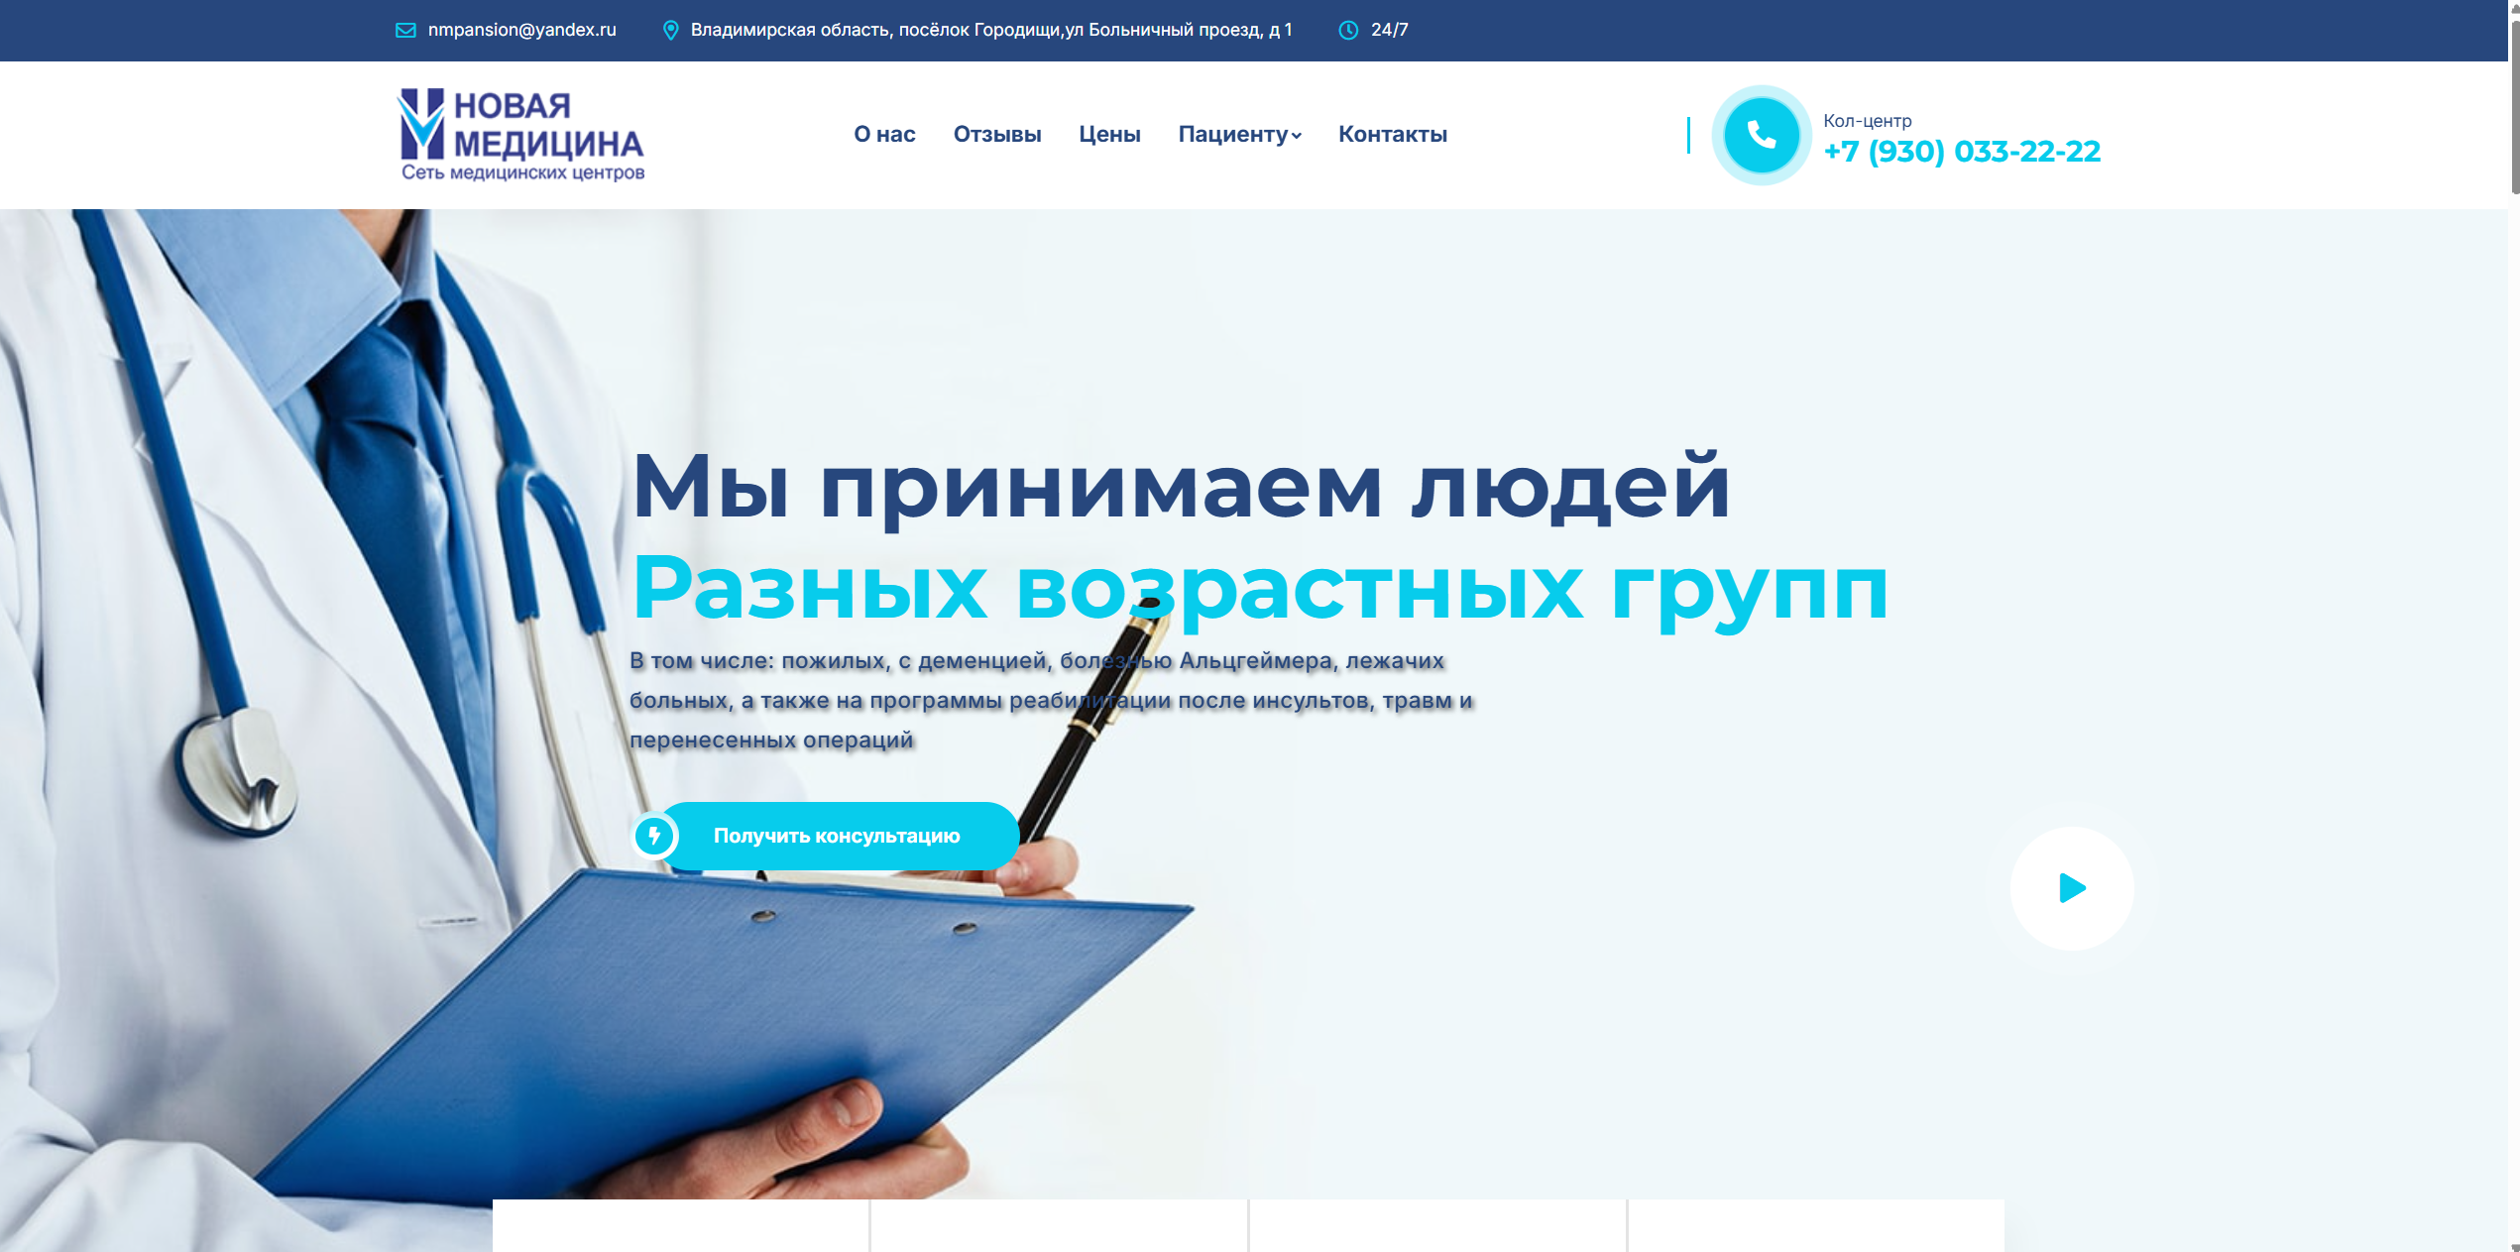

**Шапка сайта:**

Слева логотип новой медицины 

Далее адрес геозначком: Владимирская область, посёлок Городищи,ул Больничный проезд, д 1

Далее: График работы: Круглосуточно 

Далее: 

Цвет кнопки другой, структура такая только с дополнениями:



Ниже шапки кнопки: Медицинская лицензия с номером, Отправить эпикриз, Написать в телеграм. Разноцветными делать не надо – одним цветом, что все кнопки, пример взят с сайта <https://sabrinovo.ru/>. Лицензия ведет на лицензию, Отправить эпикриз – ведет на их почту [nmpansion@yandex.ru](mailto:nmpansion@yandex.ru), написать в ТГ – вот группа <https://t.me/+dnM4EbcdmwM3ZjAy>



**Заголовок H1:** **Реабилитационный стационар для пожилых 24/7**  
после инсульта, переломов и эндопротезирования

**Подзаголовок H2:**  
Индивидуальный план восстановления и круглосуточное медицинское наблюдение.  
Принимаем пациентов сразу после выписки.

🚑 Организуем перевозку лежачих пациентов

**От 2 000 ₽/сутки — без скрытых платежей**

**Кнопки:**

[ Проверить наличие мест ]  
[ Бесплатная консультация врача ]

Мелкий текст под кнопками:

Ответим в течение 3–5 минут.

Кнопки ведут на одинаковую popup форму:

Поля:

Имя  
Телефон  
Пациент (выпадающий список)

* После инсульта
* После операции / эндопротезирования
* После перелома/травмы
* Деменция
* Болезнь Паркинсон
* Паллиативная помощь

Кнопка:

[ Отправить ]

В форме галочка проставляется у политики о персональных данных

Слева экрана фотографии врачей:

Поповой зав. отделением, можно еще реабилитолога Басиладзе Зураб Георгиевич (есть в разделе <https://nmrehab.ru/staff>) и можно одного инструктора ЛФК, если получится, только у всех убрать фон и подписать, как на этом сайте <https://sabrinovo.ru>)

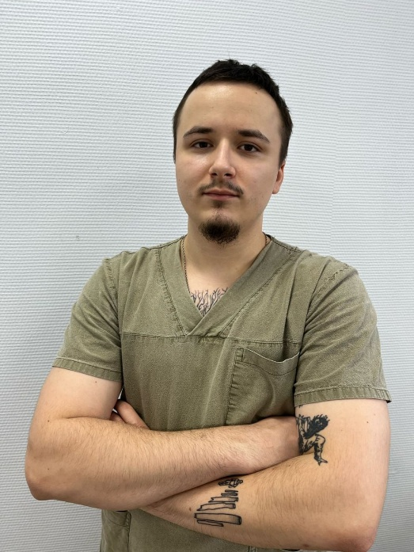

Анохин Николай, инструктор ЛФК

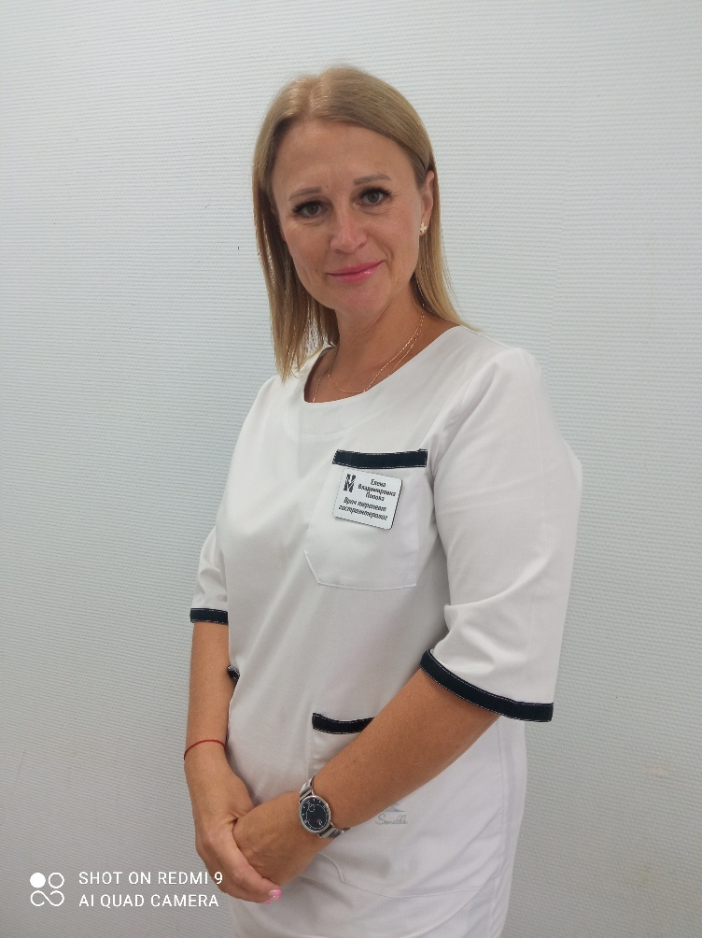

Попова Елена Анатольевна зав отделением, врач терапевт, гастроэнтеролог

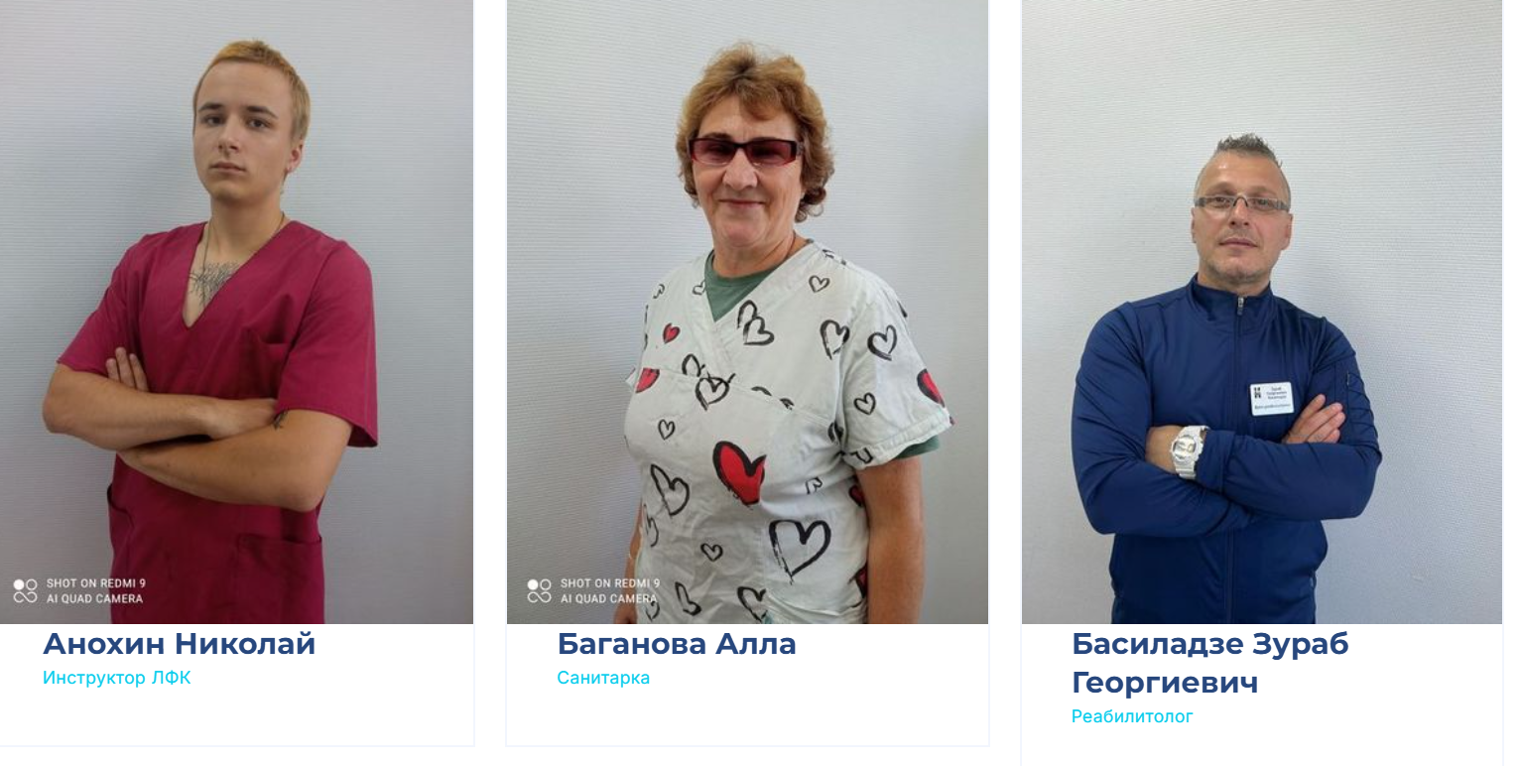

И кнопку с видео тоже оставьте, пожалуйста, на первом экране

После первого экрана с сайта <https://nmpansion.ru/> (цвет можно сделать другой)



**ЭКРАН 2**

**Заголовок: Кому мы помогаем**

**После инсульта**

Восстановление движения, речи и навыков самообслуживания.  
Снижаем риск повторного инсульта и осложнений.

**Перелом шейки бедра**

Постепенная вертикализация и профилактика тромбоза.  
Помогаем вернуть подвижность безопасно.

**После эндопротезирования**

Контроль нагрузки и правильное восстановление после замены сустава.  
Снижаем риск осложнений и повторной госпитализации.

**Деменция / Альцгеймер**

Безопасная среда и контроль состояния.  
Постоянное наблюдение и контроль приёма лекарств.

**Болезнь Паркинсона**

Контроль терапии и профилактика падений.  
Помощь при скованности и нарушении координации.

**Паллиативная помощь**

Обезболивание и облегчение состояния.  
Круглосуточный уход с уважением к пациенту.

Тут просьба использовать иконки и без фото, если фото нужно, то вот это

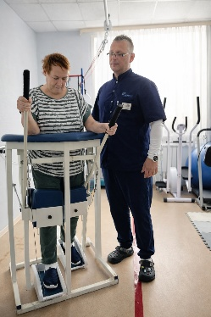

**ЭКРАН 3**

**Заголовок: Почему под наблюдением безопаснее**

Без медицинского контроля дома часто возникают:

— Повторный инсульт  
— Контрактуры суставов  
— Тромбоз и пневмония  
— Пролежни  
— Отказ от движения  
— Резкое ухудшение состояния

**Мы берём пациента под круглосуточный контроль,  
чтобы минимизировать риски и сохранить результат лечения.**

Тут лучше использовать инфографику или иконки рисков:

* Повторный инсульт
* Пролежни
* Тромбоз
* Падения

Не ставить фото страдания.

**ЭКРАН 4**

**Заголовок: Как проходит восстановление**

1. Осмотр врача при поступлении
2. Оценка двигательных и когнитивных функций
3. Индивидуальный план реабилитации
4. Ежедневные занятия ЛФК
5. Контроль давления и приёма лекарств
6. Профилактика осложнений
7. Отчёты родственникам о динамике

**Мы не просто ухаживаем — мы контролируем процесс восстановления**

Фото какое-то из этих

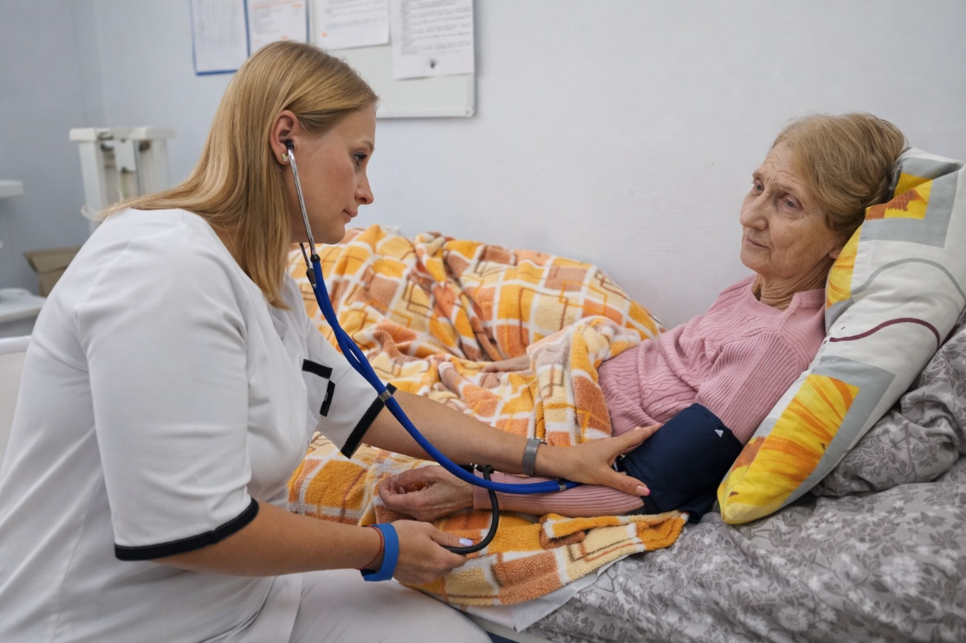

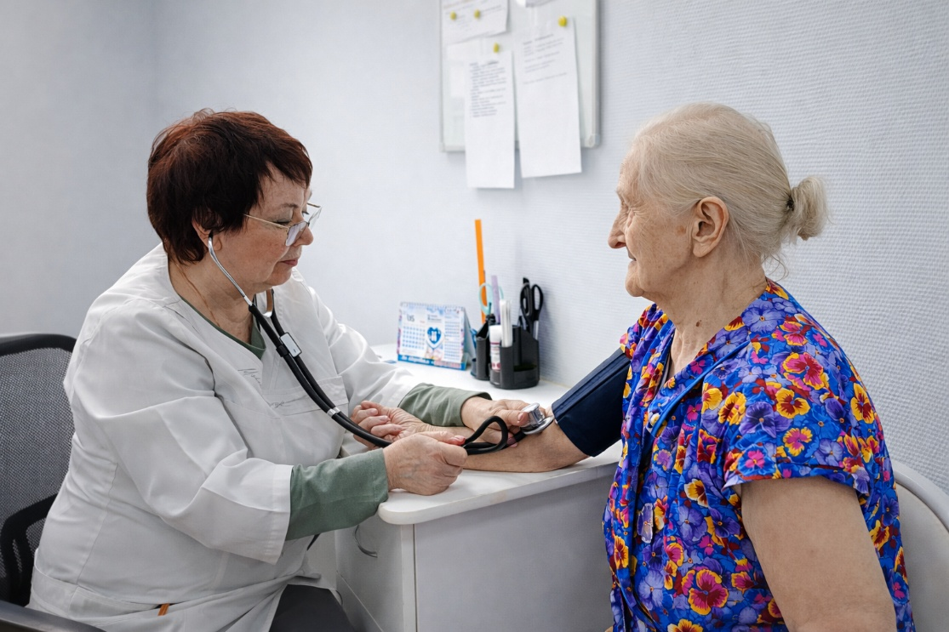

**ЭКРАН 5 — Стоимость**

Базовый уход — от 2 000 ₽/сутки  
Включено: проживание, питание, помощь в гигиене, контроль лекарств, профилактика пролежней, наблюдение 24/7. Всё необходимое для безопасного проживания и медицинского контроля.

Уход с реабилитацией — от 4 000 ₽/сутки  
Включено: проживание, питание, помощь в гигиене, контроль лекарств, профилактика пролежней, наблюдение 24/7, занятие с врачом-реабилитологом и инструктором по лечебной физкультуре, восстановление двигательной активности, контроль врача.

❗ Без скрытых платежей. Официальный договор.  
**❗** Стоимость фиксируется в договоре.

Фото вот эти:

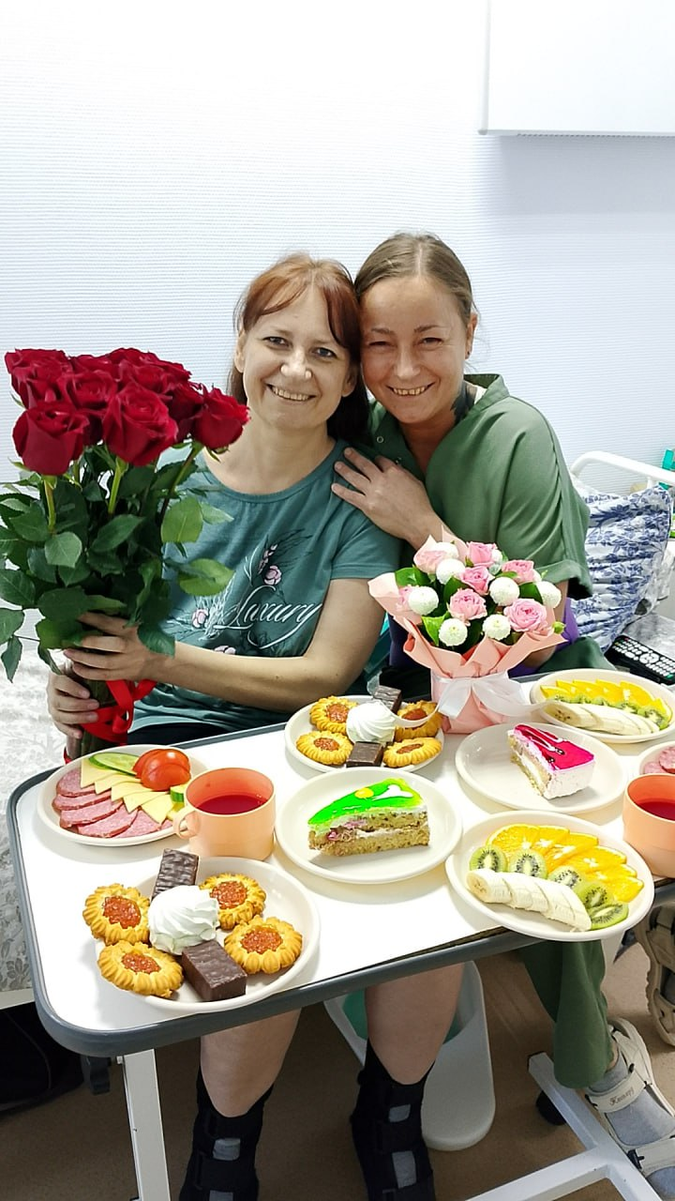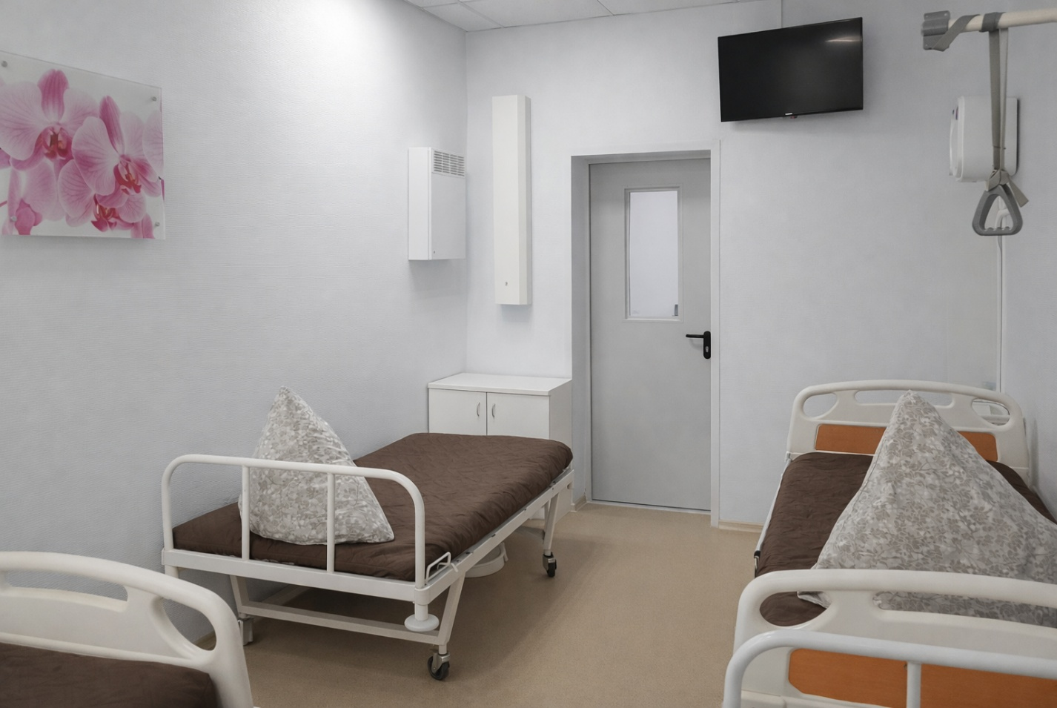

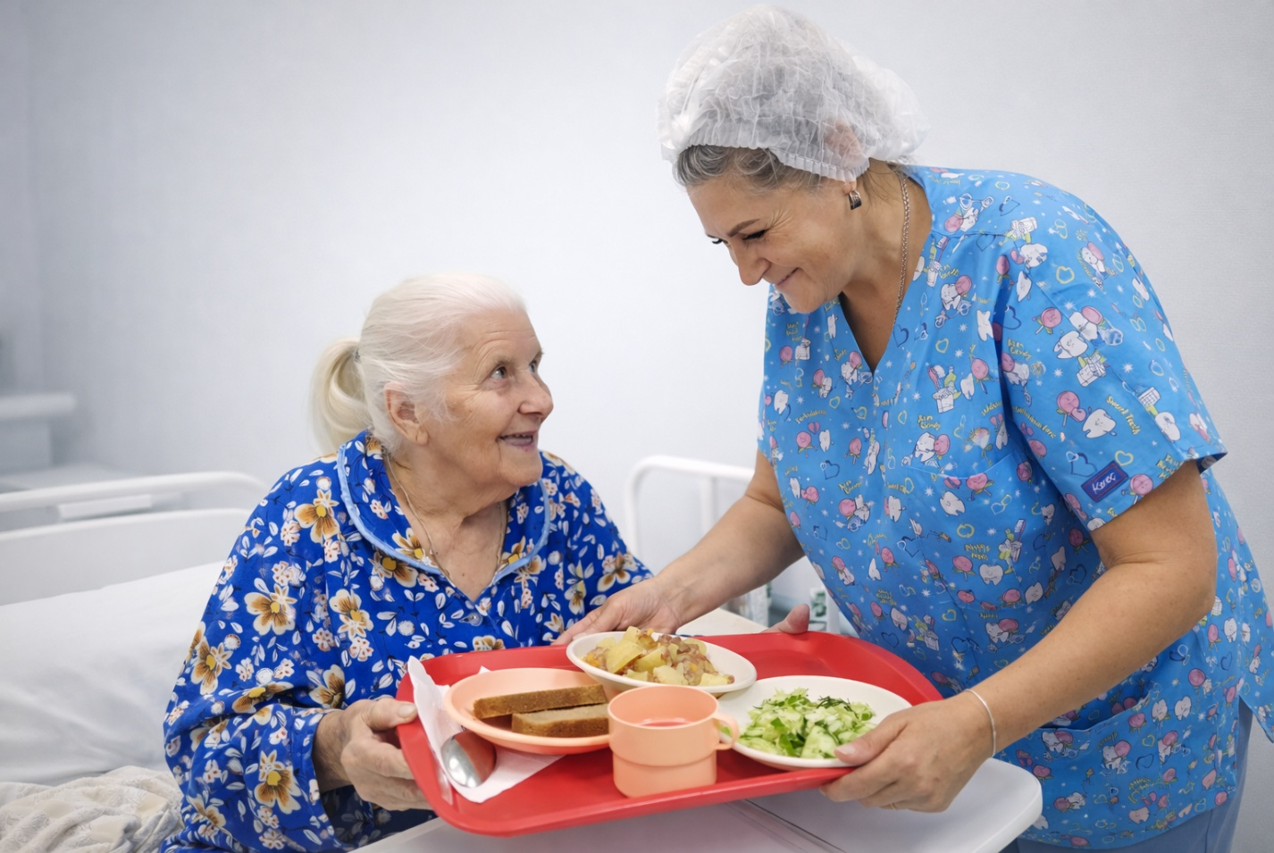

**ЭКРАН 6**

**Заголовок: Перевозка**

Организуем перевозку лежачих пациентов из больницы или дома. Помогаем подобрать транспорт и сопровождаем процесс заселения.

Картинка – машина перевозки с красным крестом

**ЭКРАН 7**

**Заголовок: Персонал**

Фото с подписью врачей Ф.И.О. и персонала в слайдере, запрошу еще те, что не хватает. Сначала врачи и директор Антон Жигарев. Пока ставьте только тех, что с фото

https://nmrehab.ru/staff

**Ниже: Каждый пациент находится под наблюдением медицинского персонала 24/7.**

**ЭКРАН 8 — Фото**

Выбрал вот эти фотки в фотогралерею, можете добавить хорошие из групповых, палат, территории

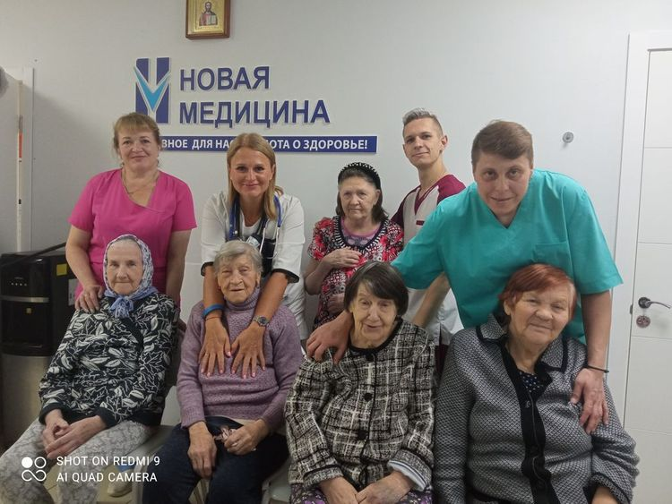

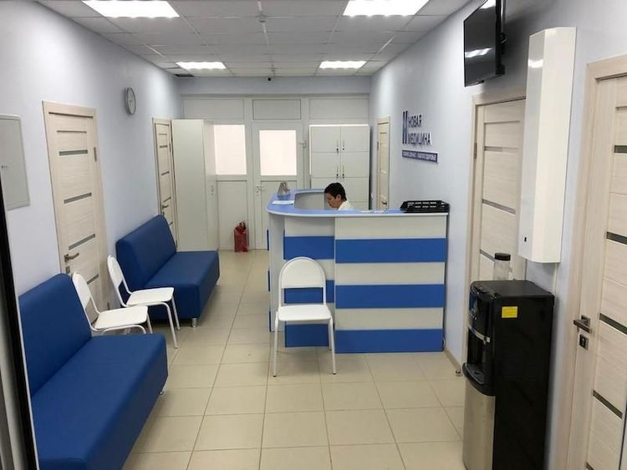

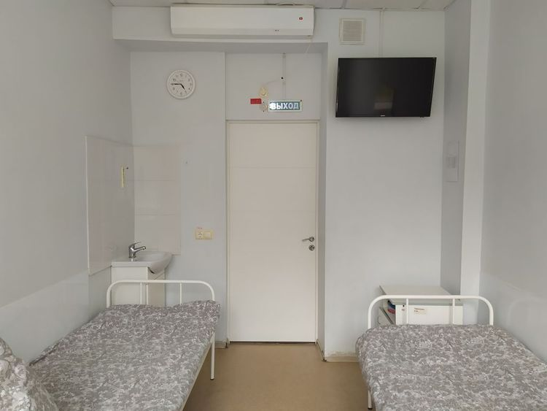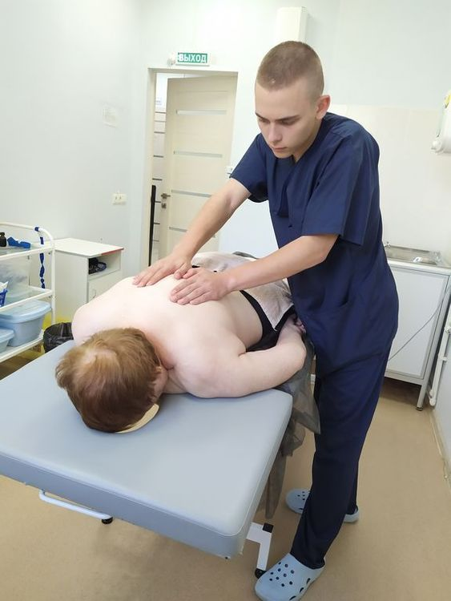

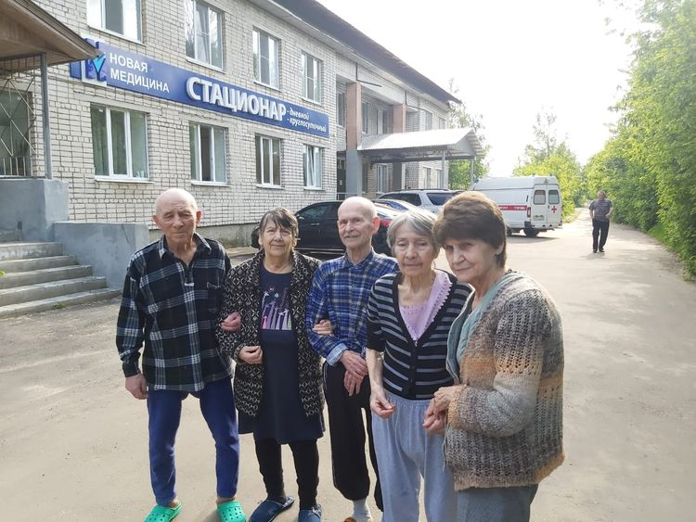

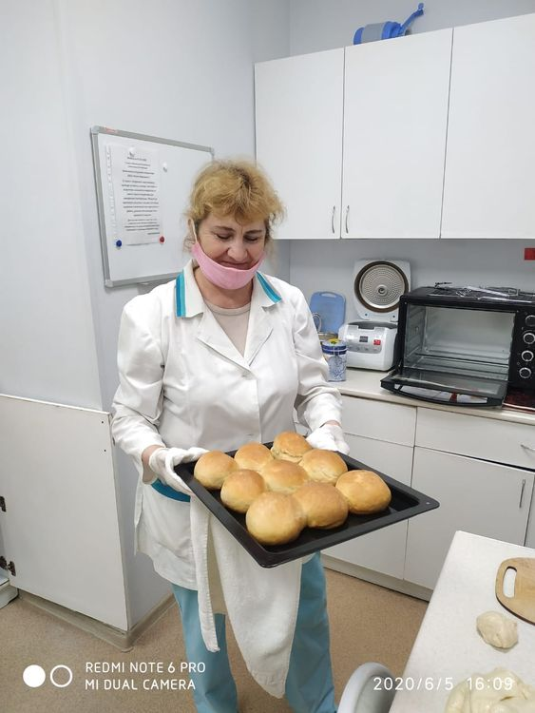

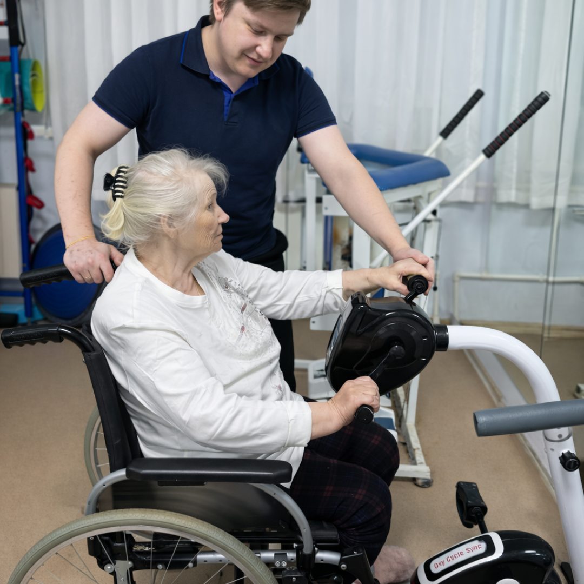

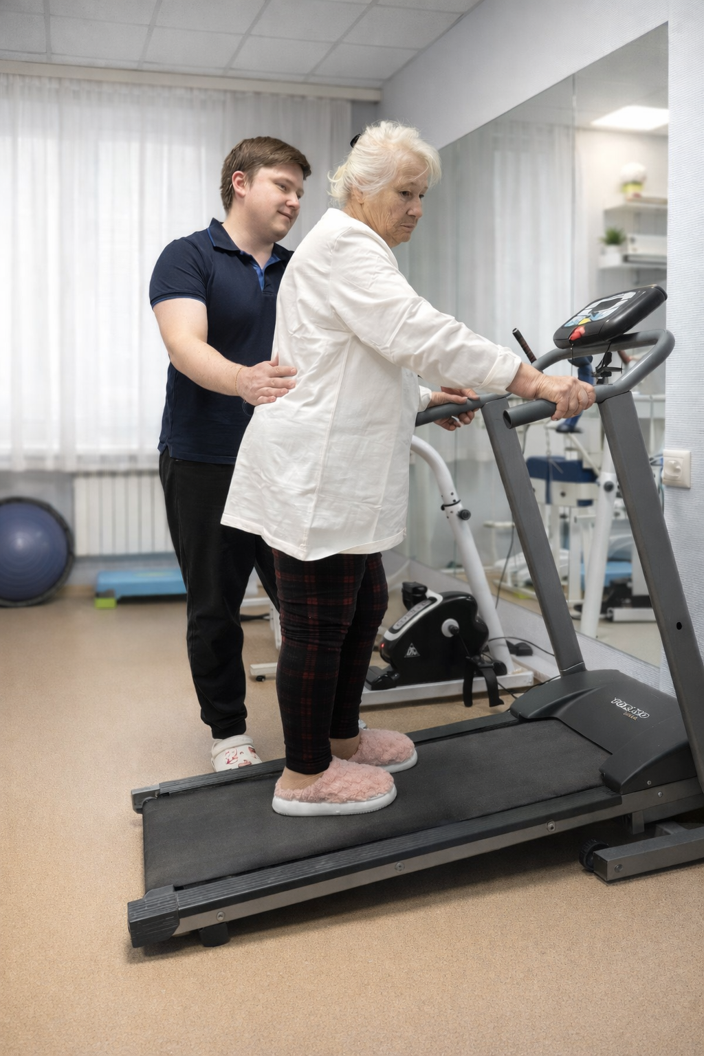

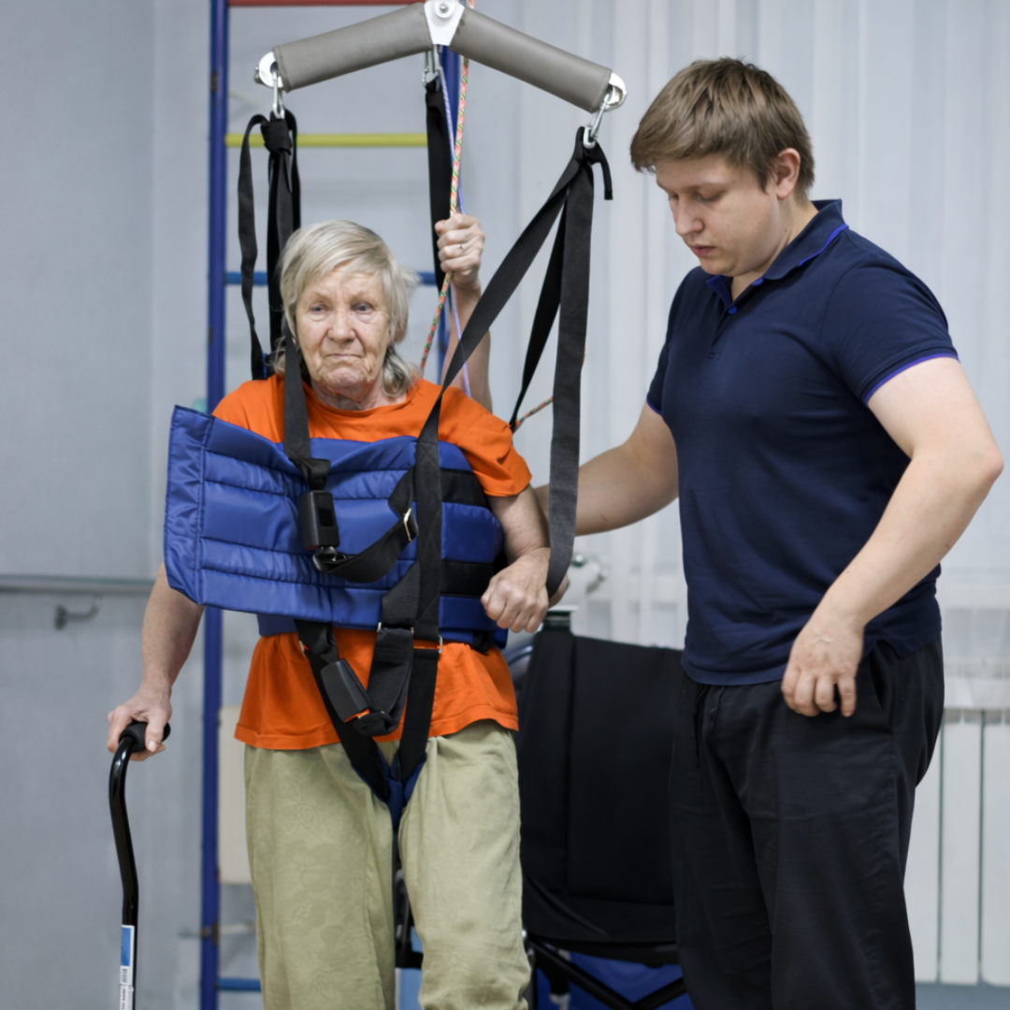

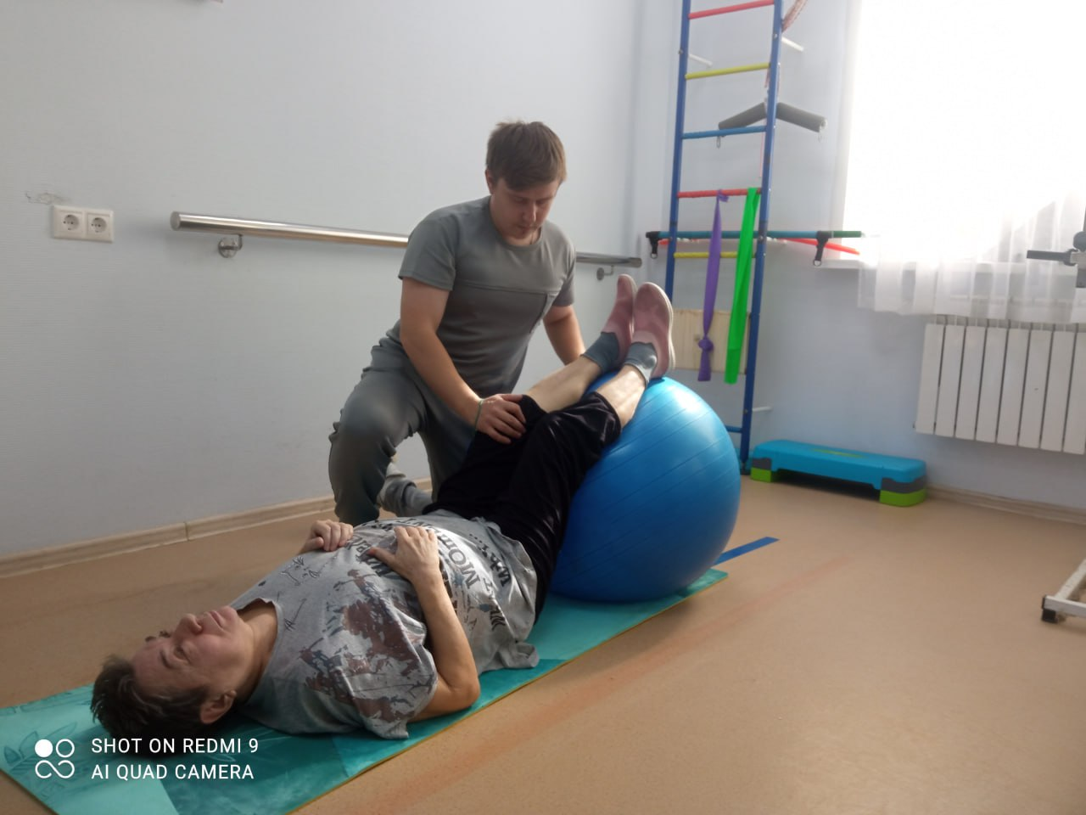

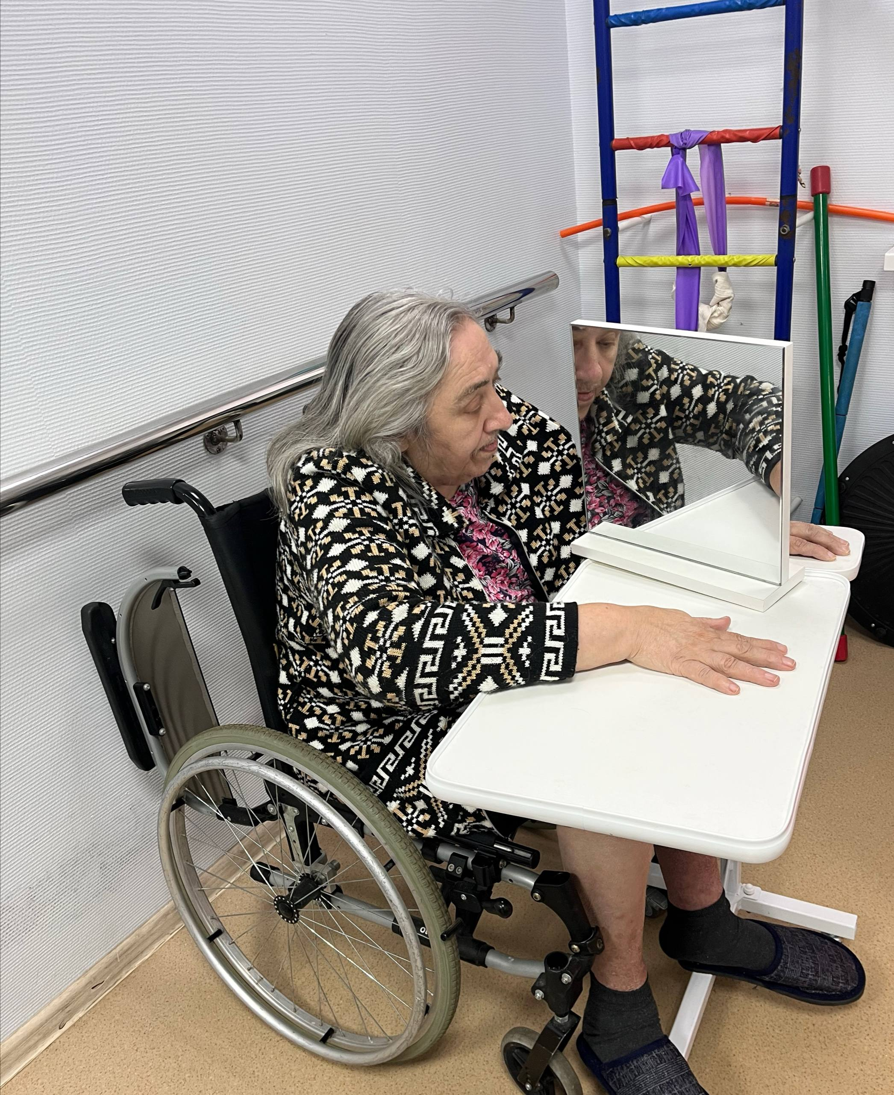

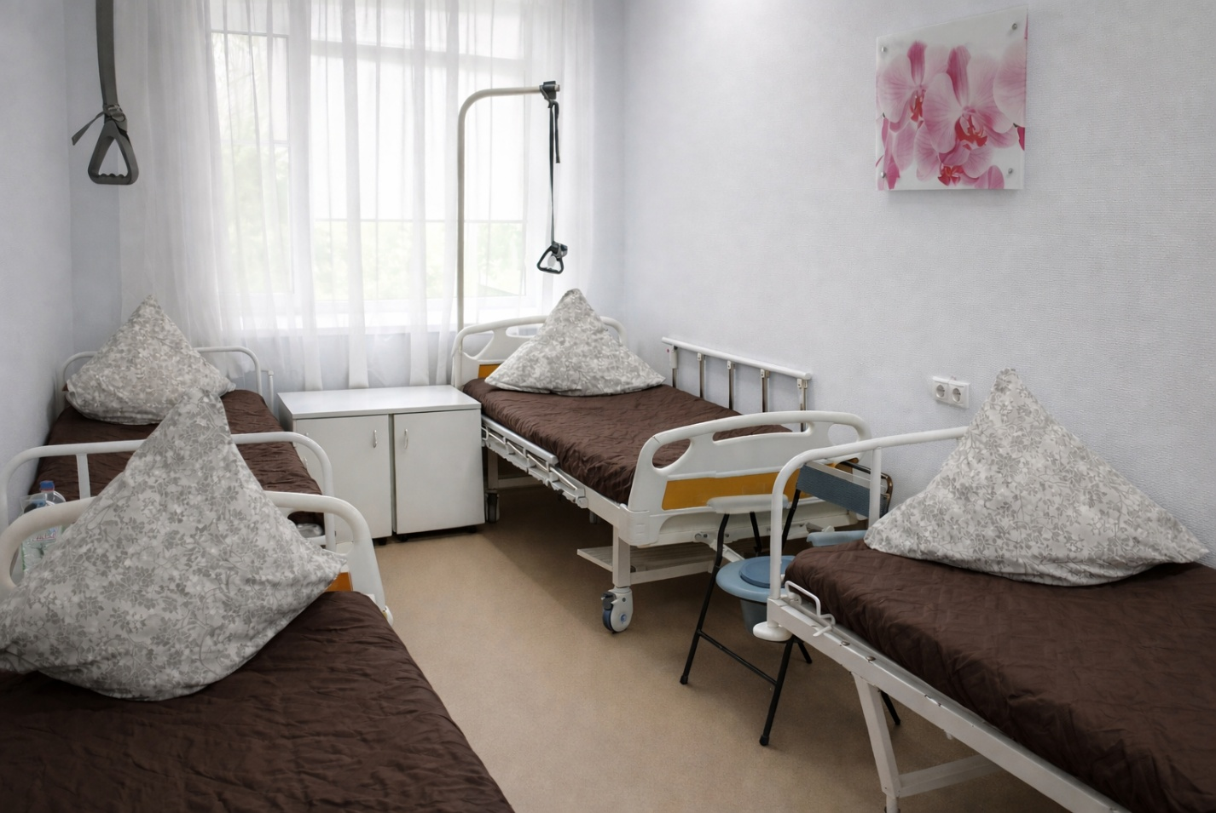

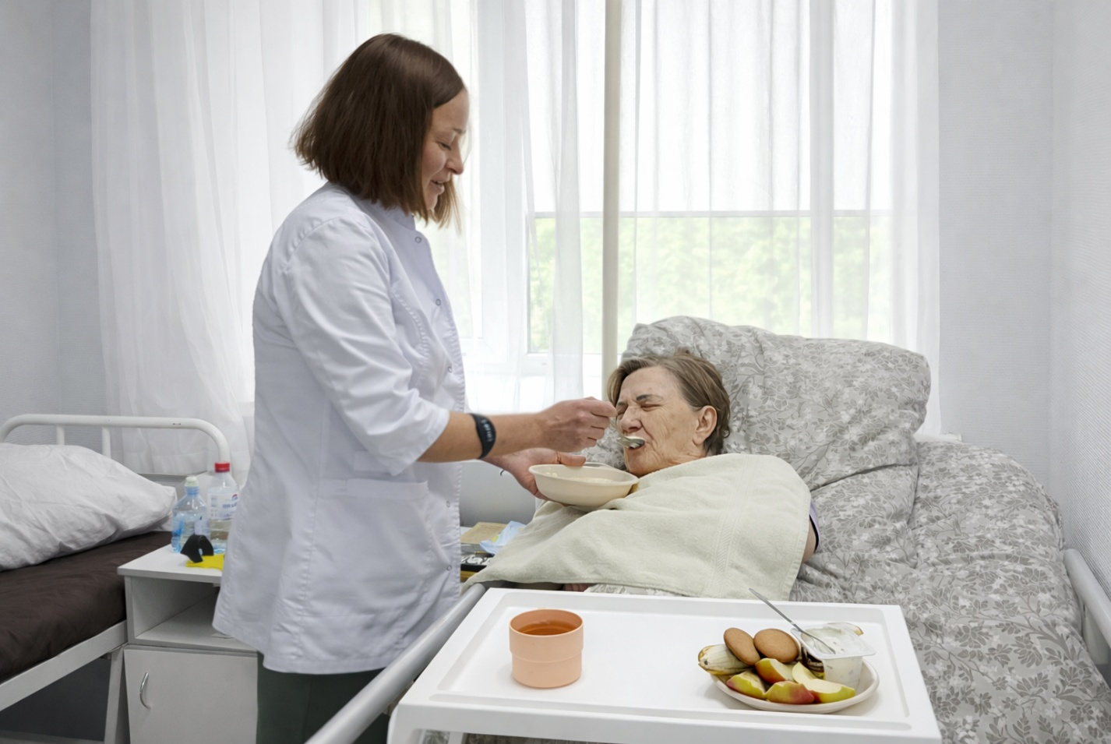

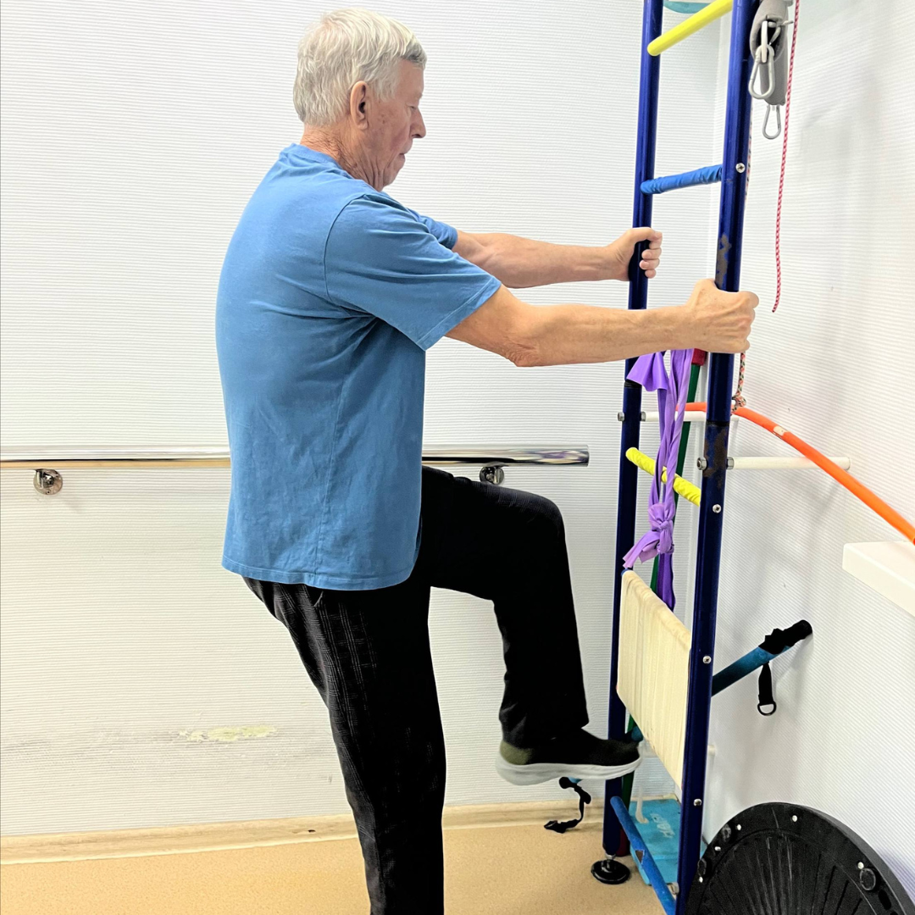

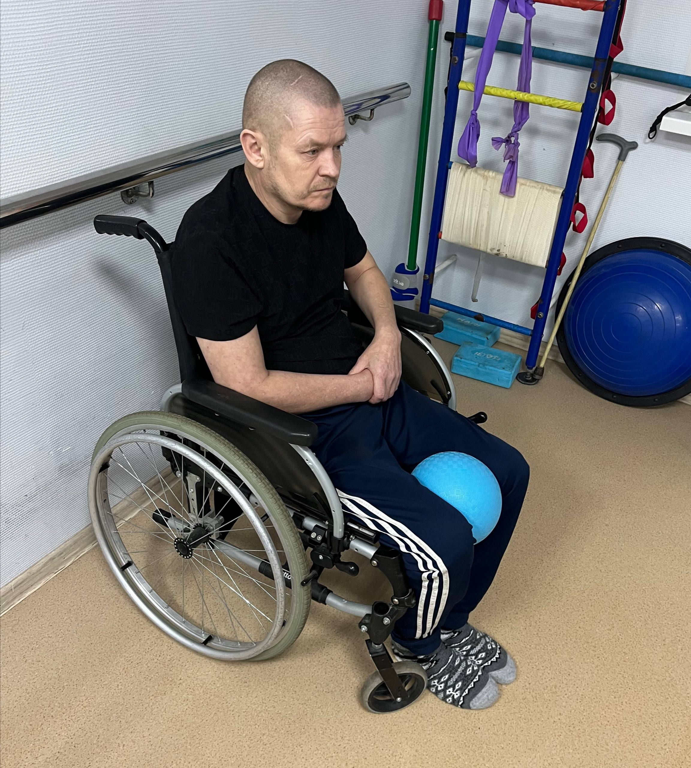

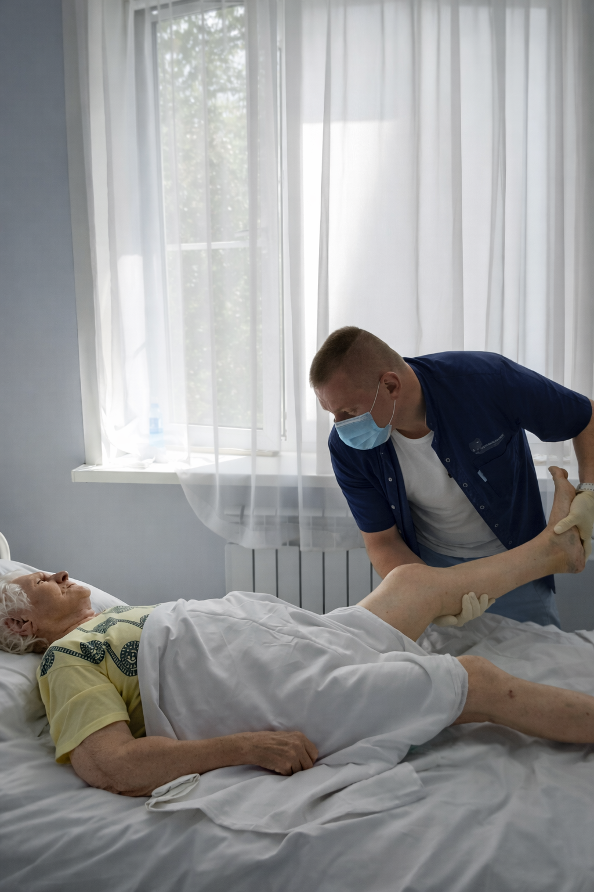

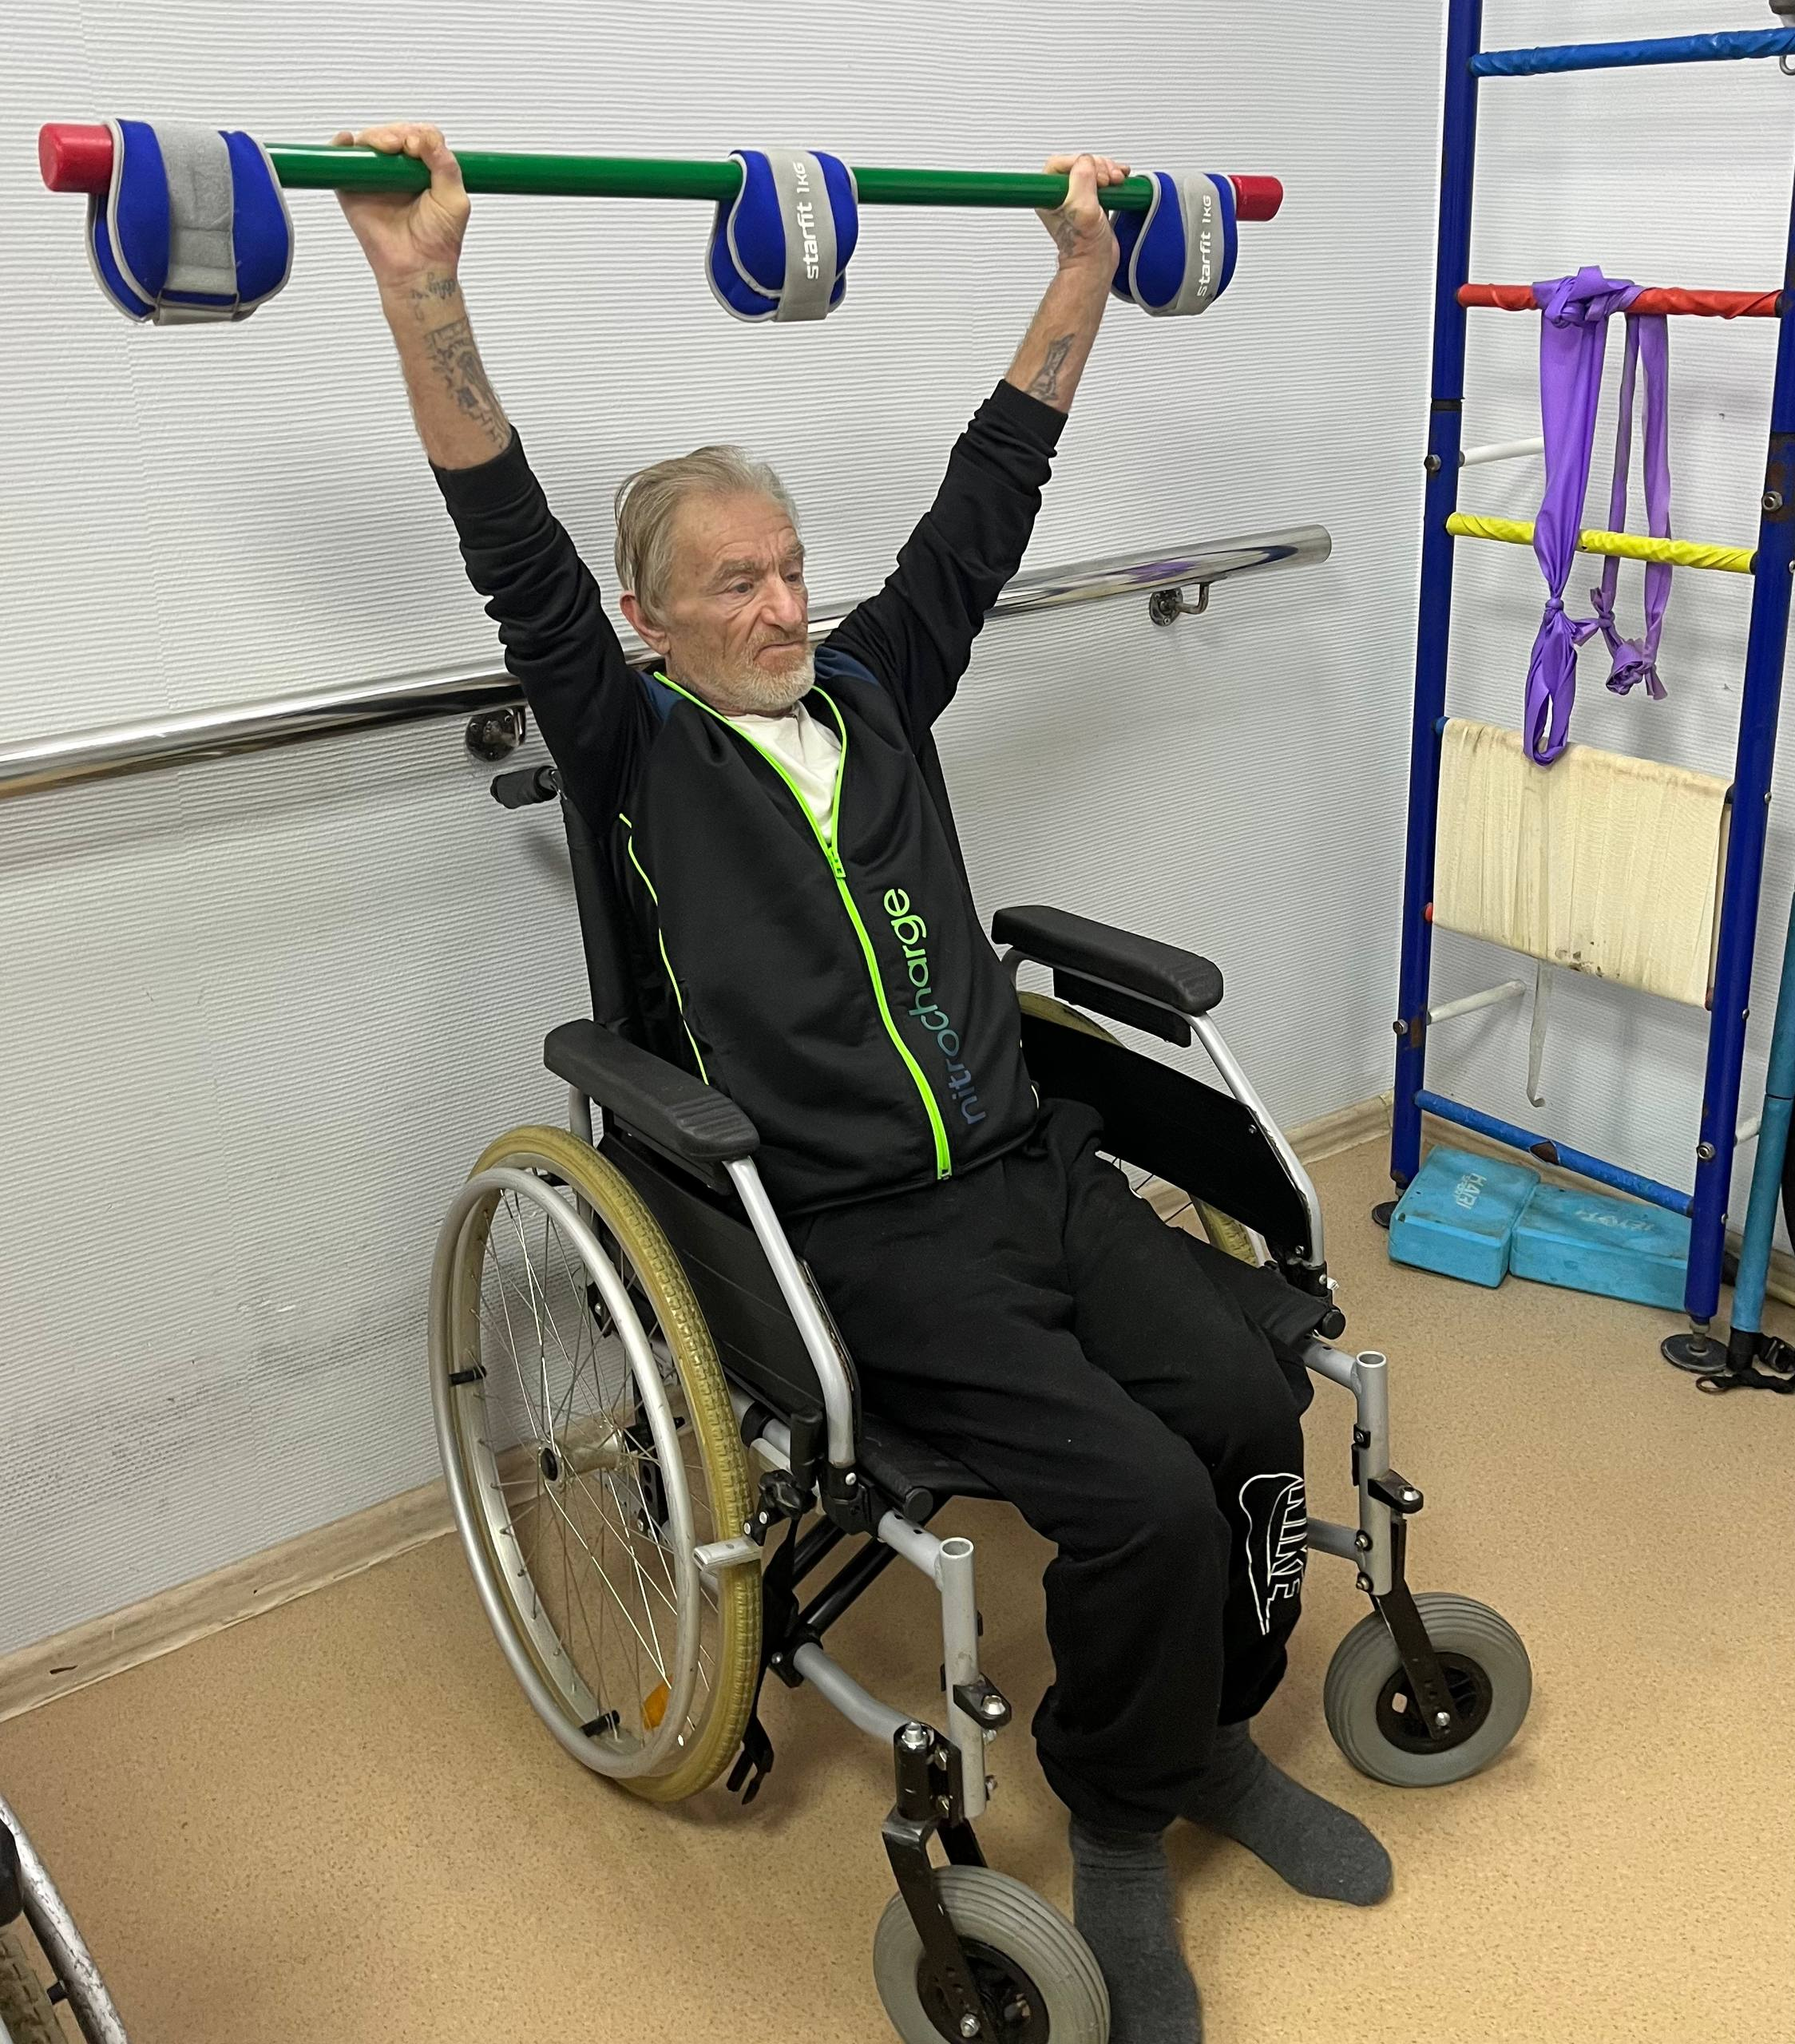

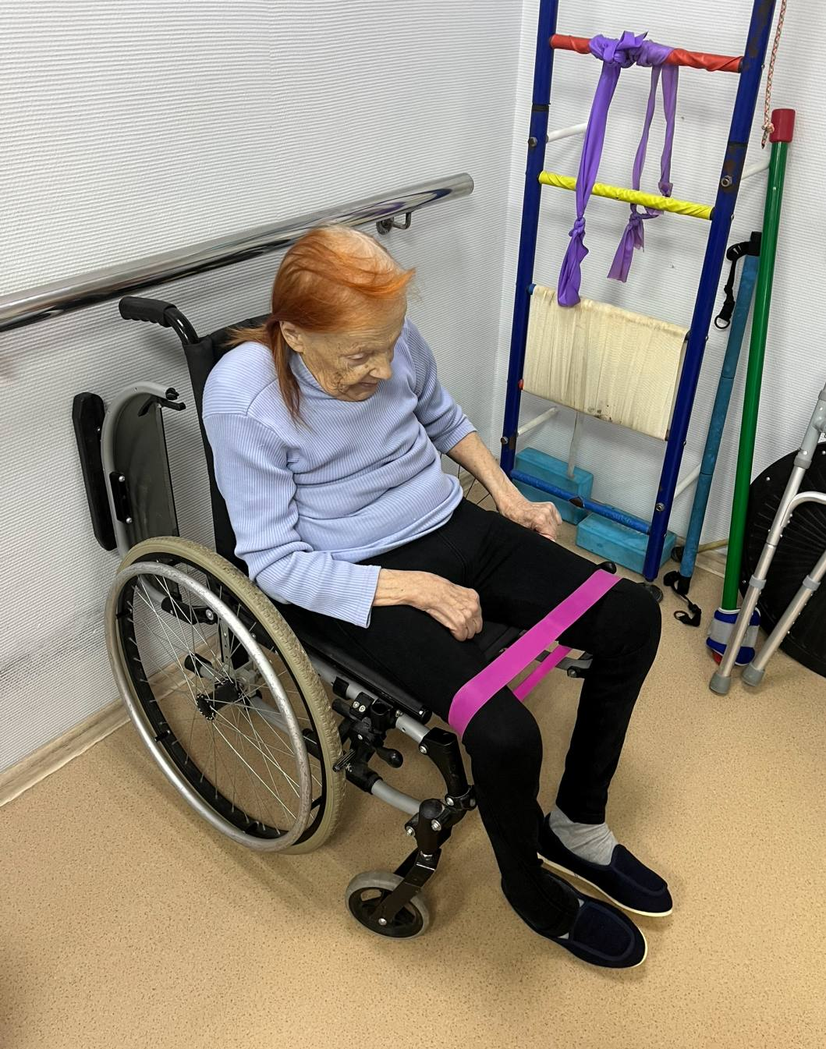

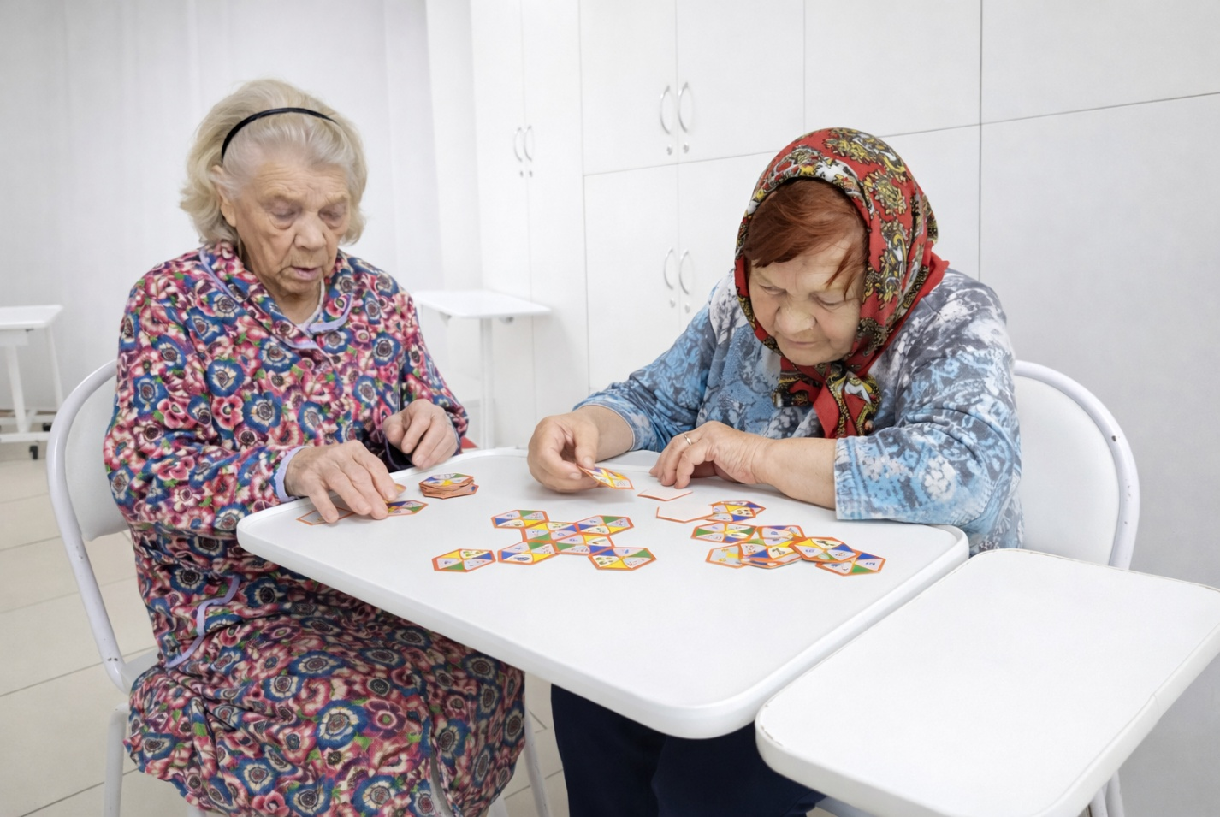

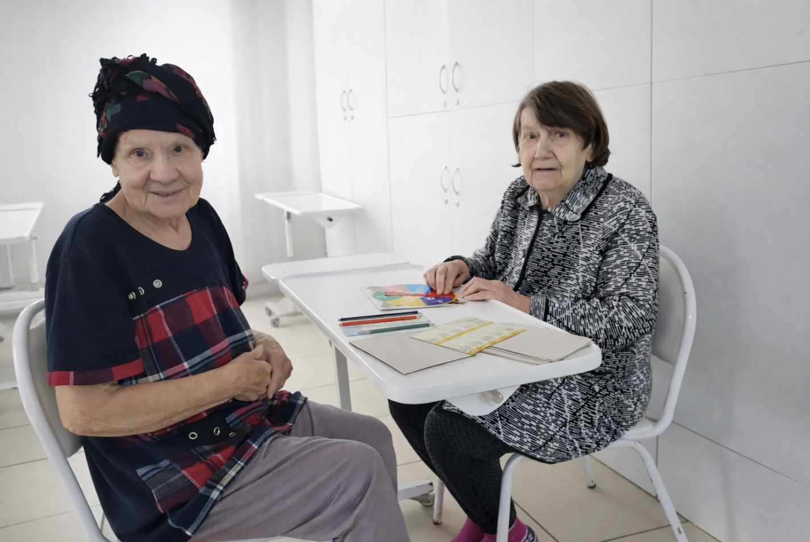

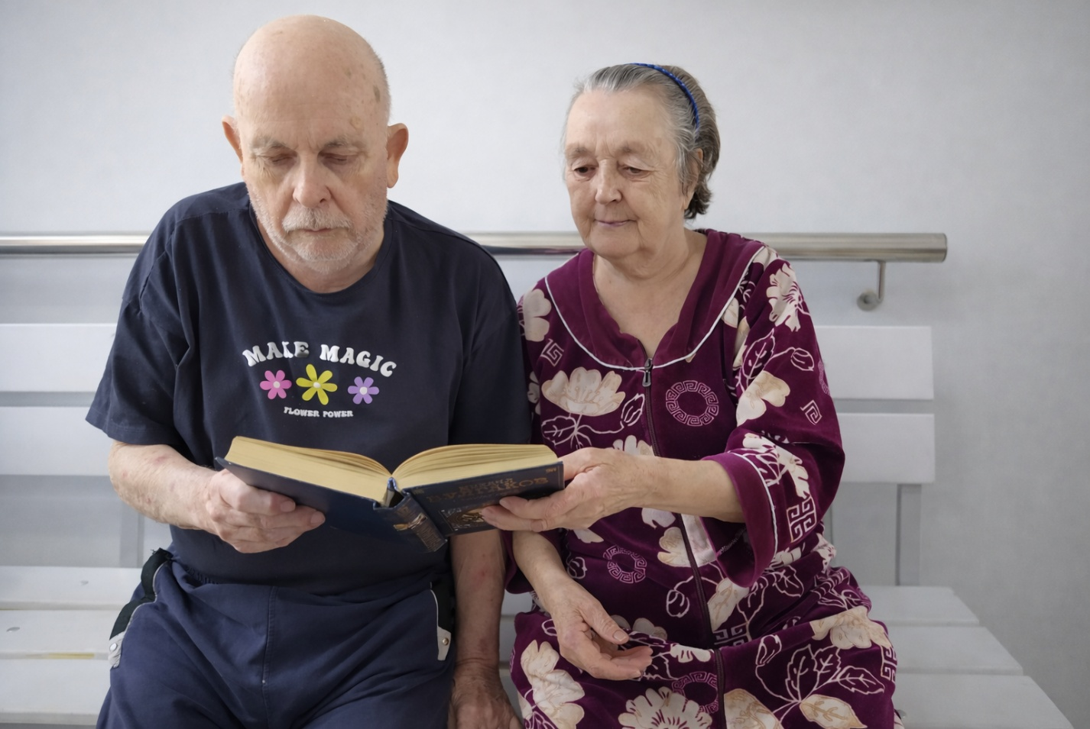Реальные фото без постановочных кадров. Вы можете приехать и лично убедиться, а также оценить условия.

**ЭКРАН 9**

**Заголовок: Отзывы**

Текстовые с фото любые в кружочке и отзывы в слайдере

Фото (родственник + пациент или просто родственник любые из инета)

«Мама поступила после ишемического инсульта, не двигалась правая рука и почти не говорила. Дома мы не справлялись, давление постоянно «скакало». В стационаре начали ЛФК уже на первой неделе, контролировали давление и приём лекарств.

Через 6 недель мама начала самостоятельно сидеть и частично обслуживать себя. Спасибо врачам за внимательность и регулярную обратную связь.»

«После операции бабушка не вставала и боялась двигаться. Мы переживали за тромбоз и пролежни. В центре начали постепенную вертикализацию, ежедневные занятия и контроль состояния.

Через месяц она начала передвигаться с поддержкой. Для нас главное — что осложнений удалось избежать.»

«Папу выписали из больницы, но дома он почти не двигался из-за боли и страха.

В стационаре разработали план восстановления и постепенно увеличивали нагрузку.

Через 5 недель он начал ходить с ходунками. Спасибо за профессиональный подход.»

«Мама терялась на улице и забывала принимать лекарства. В центре обеспечили круглосуточный контроль и безопасную среду. Мы спокойны, что она под наблюдением.»

«Папа нуждался в постоянном уходе и контроле боли. Персонал относился очень внимательно, состояние было под контролем. Для нас было важно, что он находился в достойных условиях.»

У них тоже есть видеотзывы на ютубе, можно взять несколько, закачать на сервер

Под отзывами:

Более 500 пациентов прошли реабилитацию в нашем стационаре. Вы можете приехать и лично пообщаться с администрацией центра и посмотреть условия.

Кнопка:

[ Записаться на просмотр ]

Тут просто имя и телефон, заявки идут в тг-группу

**ЭКРАН 10**

**Заголовок: Кому не подойдёт стационар**

Наш реабилитационный стационар не подойдём, если:

— нужен просто пансионат для престарелых без медконтроля  
— пациент полностью самостоятельный  
— вы ищете самый дешёвый вариант

**Мы специализируемся на медицинской реабилитации и уходе за престарелыми**

Фото не нужно

**ЭКРАН 11**

**Заголовок: Часто задаваемые вопросы**

**1. Когда можно начать реабилитацию?**

**Ответ:** Чем раньше — тем лучше. Мы принимаем пациентов сразу после выписки из больницы при наличии свободных мест. Заселение возможно в день обращения.

**2. Берёте ли вы лежачих пациентов?**

Ответ: Да. Мы обеспечиваем полный уход, профилактику пролежней, контроль давления и состояния 24/7.

**3. Можно ли привезти пациента прямо из больницы?**

Ответ: Да. Мы организуем перевозку лежачих пациентов из больницы или дома и сопровождаем процесс заселения.

**4. Сколько длится реабилитация?**

Ответ: Срок зависит от состояния пациента. Минимальный рекомендуемый период — от 14 дней. В среднем восстановление занимает от 1 до 3 месяцев.

**5. Гарантируете ли вы результат?**

Ответ: В медицине невозможно гарантировать конкретный результат. Но мы обеспечиваем профессиональный контроль, соблюдение протоколов и регулярную динамику восстановления.

Результат зависит от:

* диагноза
* срока после заболевания
* общего состояния пациента

**6. Что входит в стоимость?**

Ответ: В базовую стоимость входит:

* проживание
* питание
* помощь в гигиене
* контроль приёма лекарств
* профилактика осложнений
* круглосуточное наблюдение

Дополнительные реабилитационные занятия оплачиваются согласно выбранной программе. Стоимость фиксируется в договоре. Без скрытых платежей.

**7. Можно ли навещать пациента?**

Ответ: Да, посещение возможно по согласованию.  
Мы поддерживаем связь с родственниками и регулярно информируем о состоянии пациента.

**8. Можно ли приехать и посмотреть условия заранее?**

Ответ: Да. Вы можете записаться на просмотр центра и лично оценить условия проживания и познакомиться с персоналом.

**9. Сколько человек находится в одной палате?**

Ответ: Большинство палат 4-х местные, но есть 6-ти местные. Мы не размещаем большое количество пациентов в одной палате.

**10. Работаете ли вы официально?**

Ответ: Да. С пациентом заключается официальный договор. У стационара есть лицензия на медицинскую деятельность.

**11. Подойдёт ли ваш стационар, если пациент с деменцией или болезнью Паркинсона?**

Ответ: Да. Мы принимаем пациентов с деменцией, болезнью Альцгеймера и Паркинсона. Обеспечиваем безопасную среду и контроль терапии.

**12. Принимаете ли вы паллиативных пациентов?**

Ответ: Да. Мы оказываем паллиативную помощь и обеспечиваем круглосуточный уход и контроль состояния.

**13.** **Что нужно для заселения?**

* Паспорт заказчика
* Паспорт проживающего
* Копия полиса обязательного медицинского страхования
* Выписка из амбулаторной карты или из стационара
* Рецепт лекарственных препаратов, назначенных врачом (если есть)
* Сменное нижнее белье
* Средства личной гигиены (мочалка, зубная щетка)
* Домашняя одежда

Наш администратор подскажет полный перечень.

**14. Что если состояние ухудшится?**

Ответ: Пациенты находятся под круглосуточным медицинским наблюдением.  
При необходимости мы оперативно реагируем и вызываем скорую помощь.

**15. Можно ли оформить размещение срочно?**

Ответ: Да, при наличии свободных мест заселение возможно в день обращения.

**16. Почему стоит выбрать вас?**

Мы находимся в тихой зелёной зоне вдали от шума трасс, на берегу реки. До стационара удобно добраться из Ногинска, Орехово-Зуево, Ликино-Дулево, Электростали, Павловского Посада, Покрова, Петушков. Мы помогаем организовать перевозку пациента. Нами накоплен большой опыт в реабилитации и уходу з пожилыми, подобран высокопрофессиональный медицинский персонал.

**ЭКРАН 12**

Заголовок: **Реабилитацию важно начать вовремя**

После инсульта, переломов, травм или операций первые недели имеют решающее значение. Чем раньше начата реабилитация, тем выше шанс вернуть самостоятельность и снизить риск осложнений.

Мы принимаем ограниченное количество пациентов, чтобы обеспечить персональный медицинский контроль.

Позвоните нам — врач оценит вашу ситуацию и подскажет, подойдёт ли наш стационар под ваш случай.

**Телефон активный**

Кнопка [ Бесплатная консультация врача ]

**ЭКРАН 13**

**Заголовок: Как до нас добраться**

Карта с точкой из Яндекс карт

**ЭКРАН 14 — Лицензия**

Лицензия + реквизиты (во вложении пришлю)

**Работаем официально. Договор заключается при заселении.**

Другие страницы:

**О нас**

**Заголовок: Реабилитационный стационар в составе сети медицинских центров «Новая медицина»**

Стационар является частью сети медицинских учреждений, работающих более 15 лет в Московской и Владимирской областях. На сегодняшний день в структуре сети — **9 медицинских предприятий**, оказывающих диагностику, лечение и реабилитацию.

**Заголовок: Почему был открыт стационар**

За годы работы мы столкнулись с проблемой: после выписки из больницы пациенты часто остаются без полноценного медицинского наблюдения.

Именно поэтому был открыт реабилитационный стационар для пожилых пациентов:

* после инсульта
* после переломов и операций
* после эндопротезирования
* при хронических неврологических заболеваниях
* для оказания паллиативной помощи пациентам

Заголовок: **В чём наша специализация**

Мы специализируемся не на проживании, а на медицинском наблюдении и контроле состояния.

В стационаре:

* круглосуточный контроль
* индивидуальный план реабилитации
* профилактика осложнений
* взаимодействие с врачами сети

**Заголовок: Наши возможности**

Пациенты при необходимости могут быть направлены в профильные медицинские центры сети для:

* диагностики
* консультации специалистов
* дополнительного лечения

**Заголовок: Почему нам доверяют**

* Более 15 лет работы
* 9 медицинских центров
* Официальная лицензия
* Договор при заселении
* Фиксированная стоимость

**Заголовок: Условия**

Спокойная зелёная зона, вдали от шумных трасс, на берегу речки. Чистые и оборудованные палаты. Безбарьерная среда. Современное оборудование и высококвалифицированный медперсонал.

Вы можете лично приехать и оценить условия. Мы открыты к знакомству и готовы ответить на все вопросы.

Телефон с активным звонком

Кнопка:

[ Записаться на просмотр ]  
Имя и телефон в форме

Дальше можно оставить все с их страницы о нас, начиная и заканчивая фотогаллереи (в ней оставить не все фотки, а отобранные на главной странице)

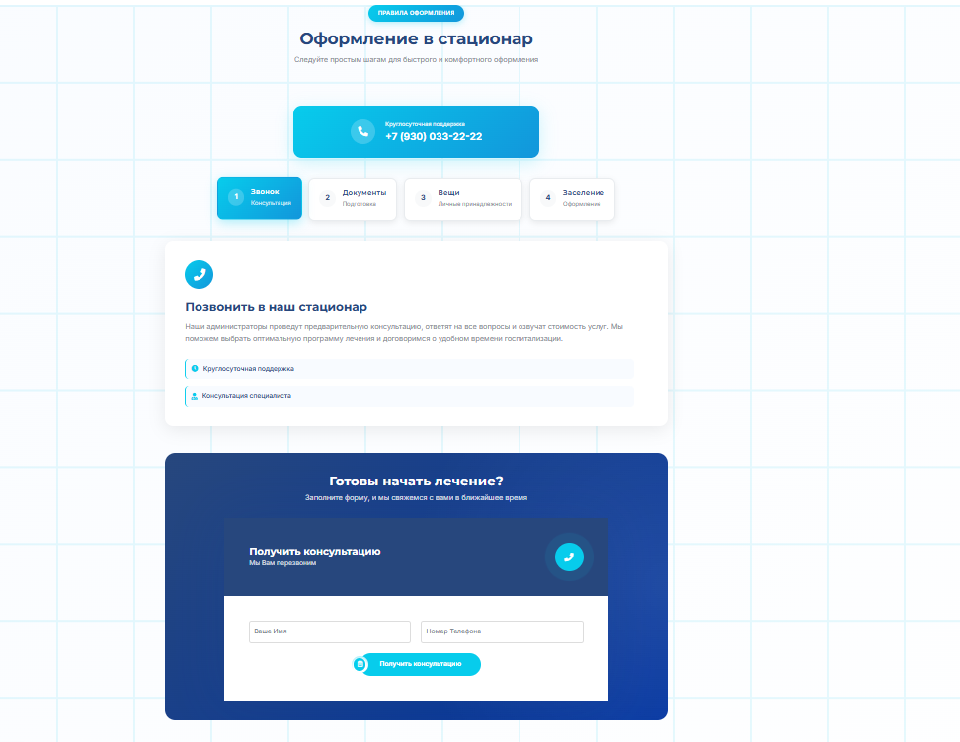

После фотогаллереи все обрезать

Страница Отзывы – закачать на сервер хорошие видео и сделать в них запуск через скрин-шот

**Страница цены**

**Заголовок H1: Стоимость ухода и реабилитации в стационаре**

Прозрачные цены, официальное оформление, без скрытых платежей. Мы рассчитаем стоимость индивидуально под состояние пациента.

🛏 Стоимость фиксируется в договоре.  
📞 Бесплатная консультация врача.

**Заголовок Н2: Почему цены фиксированные и прозрачные**

Наша цель — дать вам понимание расходов и исключить неожиданные доплаты.

Что это значит для вас:  
✅ Вы видите сумму до заселения  
✅ Она фиксируется в договоре  
✅ Нет удобных доплат в процессе  
✅ Вся ответственность за уход — наша

**Заголовок Н2: Стоимость базового ухода**

**Базовый уход — от 2 000 ₽/сутки**

Включено:

* Проживание в комфортной, оборудованной палате
* 4-разовое питание
* Контроль приёма лекарств
* Помощь в гигиене
* Профилактика пролежней
* Наблюдение 24/7

**Кому подходит:**  
Пациентам, которые нуждаются в уходе и контроле состояния, но не требуют активной реабилитации.

**Заголовок Н2: Стоимость с реабилитацией**

**Уход с реабилитацией — от 4 000 ₽/сутки**

Включено всё из базового ухода и еще:

* Занятия в врачом реабилитологом
* ЛФК под контролем инстрктора
* Восстановление двигательных навыков
* Работа с речью
* Расширенные процедуры под врачебным контролем

**Кому подходит:**  
Пациентам после инсульта, перелома, эндопротезирования, с нарушением движения и речи.

**Заголовок Н2: Почему такая цена выгодна**

**Сравнение с домашним уходом**

| **Элемент** | **Домашний уход** | **Наш стационар** |
| --- | --- | --- |
| Медицинский контроль 24/7 | ❌ | ✔ |
| Профессиональные упражнения ЛФК | ❌ | ✔ |
| Профилактика осложнений | ❌ | ✔ |
| Персонал с опытом | ❌ | ✔ |
| Фиксированная цена | ❌ | ✔ |

Часто уход дома обходится дороже, при этом отсутствует медицинский контроль.

**Заголовок Н2: Что влияет на стоимость**

Стоимость может зависеть от:

* тяжести состояния пациента
* необходимости ежедневной ЛФК
* наличия осложнений
* дополнительных процедур и наблюдений

После бесплатной консультации врача мы рассчитаем точную стоимость для вашего случая.

**Заголовок Н2: Оплата и договор**

✔ Оплата по договору  
✔ Без скрытых платежей  
✔ Возможна оплата частями  
✔ Финансовая прозрачность

📄 Мы заключаем официальный договор на оказание услуг при заселении.

(здесь нужно разместить договор, запрошу)

**Заголовок Н2: Пробный день**

**Пробный день за 50% стоимости**

Чтобы вы могли:

✔ Оценить условия  
✔ Познакомиться с персоналом  
✔ Понять, подходит ли программа  
✔ Получить первичную консультацию врача

Если вы решите остаться — пробный день зачтётся в оплату.

**Заголовок Н2: Рассчитайте стоимость для вашего случая**

Кнопка:

[ Узнать стоимость сейчас ]  
форма, как на первом экране идет в ТГ-группу

**Страница Контакты:**

**Заголовок: Контакты реабилитационного стационара**

Адрес: Владимирская область, посёлок Городищи,ул Больничный проезд, д 1  
Телефон: [**+7 (930) 033-22-22**](tel:+79300332222)  
Приём звонков: ежедневно с 9:00 до 19:00  
Заселение возможно в день обращения (при наличии мест)

Яндекс карта встроенная

Под картой:

🚗 На автомобиле:

* От Ногинска — ___ минут
* От Электростали— ___ минут
* Орехово-Зуево — ___ минут
* От Ликино-Дулево — ___ минут
* От Павловского Посада — ___ минут
* От Электрогорска — ___ минут
* От Покрова — ___ минут
* От Петшков — ___ минут

🚆 На общественном транспорте:

* Электричка до ___
* Далее автобус или такси

**Далее фото территории (входное есть, остальные запрошу)**

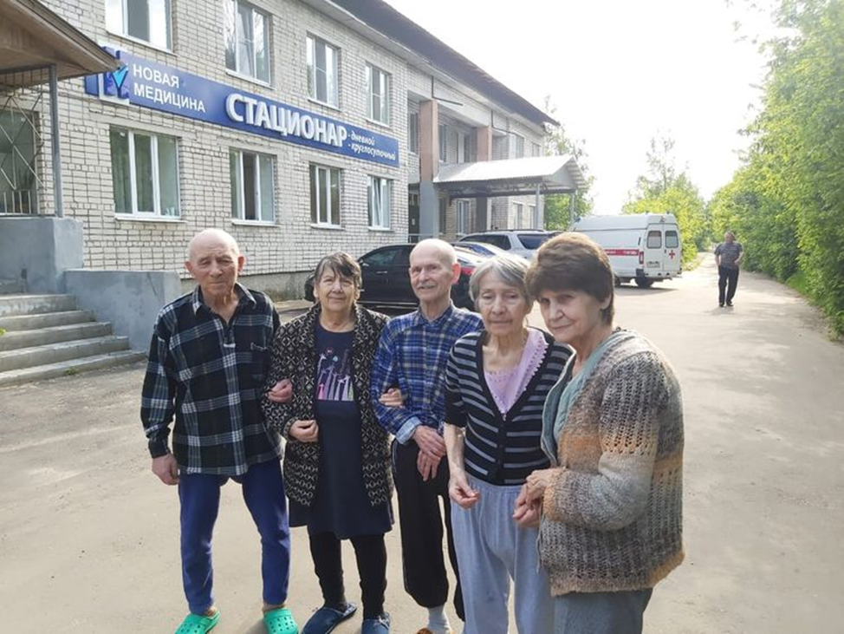

**Далее: Организуем перевозку лежачих пациентов**

Если пациент не может передвигаться самостоятельно,  
мы поможем организовать транспортировку из больницы или дома.

✔ Подберём подходящий транспорт  
✔ Согласуем время  
✔ Поможем с оформлением

Кнопка: [ Узнать условия перевозки ]

Простая форма имя и телефон ведет в ТГ

**Заголовок Н2: Можно ли приехать заранее?**

Да, Вы можете записаться на просмотр центра и лично оценить условия.

📅 Просмотр по предварительной записи  
📞 Запишитесь по телефону – номер телефона акитивный

Мета-теги всех страниц:

**Главная**

**Title:**  
Реабилитационный стационар для пожилых 24/7

**Description:**  
Стационар после инсульта, переломов и операций. Уход и реабилитация 24/7. От 2000 ₽/сутки. Есть свободные места.

**О нас**

**Title:**  
О стационаре Новая Медицина | 15 лет опыта

**Description:**  
Стационар в составе сети медицинских центров. 15 лет работы, лицензия, официальный договор, медицинский контроль 24/7.

**Стоимость**

**Title:**  
Стоимость ухода и реабилитации в стационаре

**Description:**  
Прозрачные цены от 2 000 ₽/сутки. Без скрытых платежей. Официальный договор. Бесплатная консультация врача.

**Пациенту**

**Title:**  
Информация для пациентов и родственников

**Description:**  
Как проходит заселение, что нужно взять, правила посещения и проживания в стационаре. Ответы на частые вопросы.

**Контакты**

**Title:**  
Контакты стационара | Как добраться

**Description:**  
Московская область, 90 км от Москвы. Карта проезда, телефон, запись на просмотр и консультацию врача.

**Отзывы**

**Title:**  
Отзывы о стационаре Новая Медицина

**Description:**  
Истории пациентов после инсульта, переломов и операций. Реальные отзывы родственников.

**Лицензия**

**Title:**  
Лицензия и документы стационара

**Description:**  
Официальная медицинская лицензия, реквизиты и документы. Работаем по договору.

**Направления**

**Реабилитация после инсульта**

**Title:**  
Реабилитация после инсульта в стационаре

**Description:**  
Восстановление движения и речи под контролем 24/7. Принимаем сразу после выписки. Есть свободные места.

**Перелом шейки бедра**

**Title:**  
Реабилитация после перелома шейки бедра

**Description:**  
Вертикализация и профилактика тромбоза. Медицинский контроль 24/7. Перевозка пациента.

**После эндопротезирования**

**Title:**  
Восстановление после эндопротезирования

**Description:**  
Реабилитация после замены сустава. Контроль нагрузки и ЛФК. Стационар 24/7.

**Деменция / Альцгеймер**

**Title:**  
Уход при деменции и болезни Альцгеймера

**Description:**  
Круглосуточный контроль и безопасная среда. Медицинский уход для пожилых.

**Болезнь Паркинсона**

**Title:**  
Уход при болезни Паркинсона 24/7

**Description:**  
Контроль терапии и профилактика падений. Стационар для пожилых пациентов.

**Паллиативная помощь**

**Title:**  
Паллиативная помощь и уход 24/7

**Description:**  
Контроль боли и круглосуточный уход. Медицинское наблюдение в стационаре.

**Направления** (страницы, все по одному шаблону)  
— Реабилитация после инсульта  
— Перелом шейки бедра  
— После эндопротезирования  
— Деменция / Альцгеймер  
— Болезнь Паркинсона  
— Паллиативная помощь

**1. РЕАБИЛИТАЦИЯ ПОСЛЕ ИНСУЛЬТА**

**1️⃣ Первый экран**

**Заголовок: Реабилитация после инсульта в стационаре 24/7**

Подзаголовок: Возвращаем движение, речь и навыки самообслуживания  
под круглосуточным медицинским контролем.

Принимаем пациентов сразу после выписки.  
🚑 Организуем перевозку  
От 4 000 ₽/сутки

Кнопки:

[ Проверить наличие мест ]

[ Бесплатная консультация врача ]

Картинка справа враче, как на первом экране главной страницы

**2️⃣ Заголовок: Когда к нам обращаются**

— Паралич руки или ноги  
— Нарушение речи  
— Потеря равновесия  
— Скачки давления  
— Страх повторного инсульта

Картинка

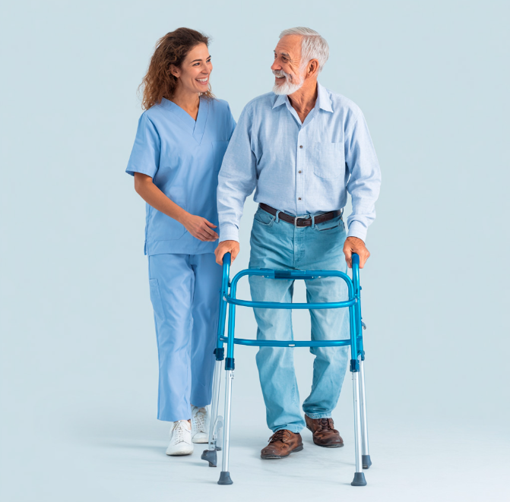

**3️⃣ Заголовок: Почему опасно восстанавливаться дома**

Без медицинского контроля часто возникают:

— Повторный инсульт  
— Контрактуры суставов  
— Тромбоз  
— Пролежни  
— Резкое ухудшение состояния

**4️⃣ Заголовок: Как проходит восстановление**

— Осмотр врача при поступлении  
— Оценка двигательных и речевых функций  
— Индивидуальный план реабилитации  
— Ежедневная ЛФК  
— Контроль давления и лекарств  
— Отчёты родственникам

Мы не просто ухаживаем — мы контролируем процесс восстановления.

Картинка

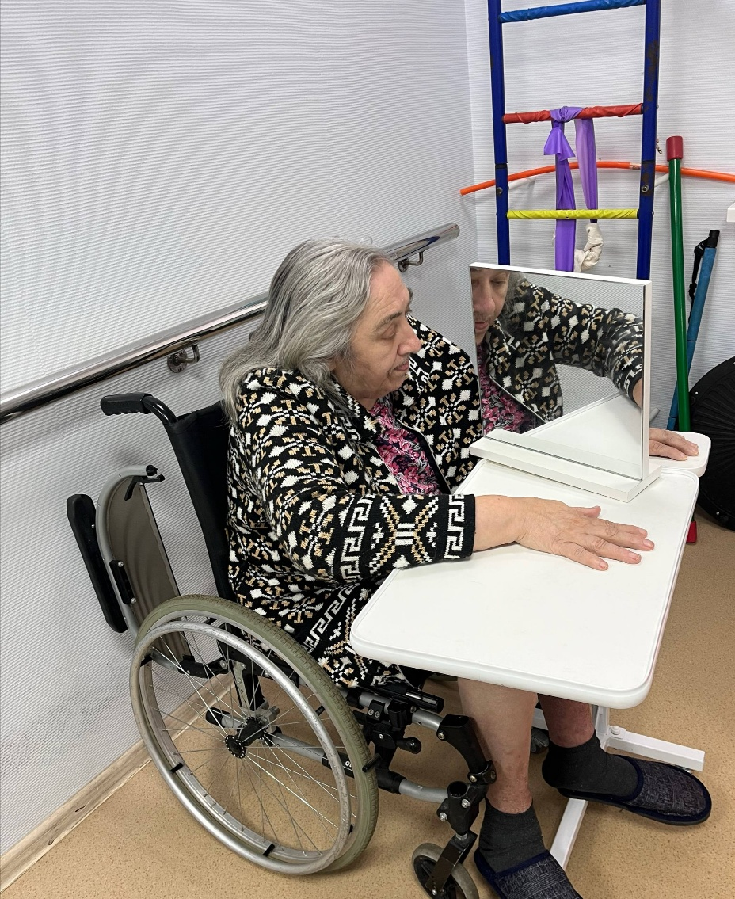

**5️⃣ Заголовок: Что входит**

В стоимость включено:

— Проживание  
— Питание  
— Медицинское наблюдение 24/7  
— Профилактика осложнений  
— Индивидуальная программа ЛФК

Стоимость фиксируется в договоре.

Картинка:

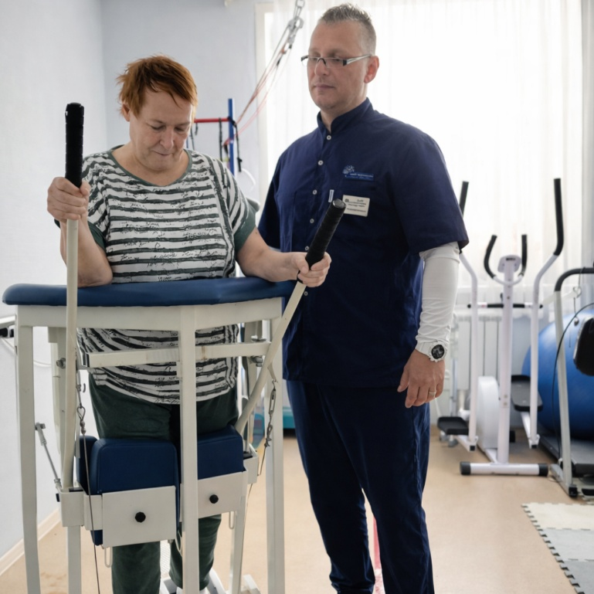

**6️⃣ Заголовок: Что может измениться через 30 дней**

При регулярной реабилитации пациент:

✔ Начинает сидеть без поддержки  
✔ Улучшается речь  
✔ Частично возвращает навыки самообслуживания  
✔ Снижается риск повторного инсульта

**7️⃣ Заголовок: А если откладывать**

Промедление увеличивает риск:

— Потери подвижности  
— Повторного инсульта  
— Стойких контрактур

**8️⃣ Заголовок: Пробный день**

Пробный день — 50% стоимости.  
Если остаётесь — засчитывается в оплату.

Картинка



**9️⃣ Персонал (взять с главной страницы)**

**10. Галерея (взять с главной страницы)**

**11. Заголовок: Кому мы не подойдём**

— Если нужен просто пансионат  
— Если пациент полностью самостоятельный  
— Если вы ищете самый дешёвый вариант

Чем раньше начата реабилитация, тем выше шанс вернуть самостоятельность.

Кнопка:

[ Проверить свободные места ]

**2. ПЕРЕЛОМ ШЕЙКИ БЕДРА**

**Первый экран**

**Заголовок: Реабилитация после перелома шейки бедра**

Подзаголовок: Постепенная вертикализация и профилактика осложнений под контролем опытного медперсонала 24/7

От 4 000 ₽/сутки  
🚑 Организуем перевозку

Кнопки:

[ Проверить наличие мест ]

[ Бесплатная консультация врача ]

Картинка справа враче, как на первом экране главной страницы

**Экран 2 Заголовок: Когда к нам обращаются**

— Пациент не встаёт  
— После операции  
— Сильная слабость  
— Боязнь движения

Картинка



**Экран 3. Заголовок: Почему нужен стационар и медицинское наблюдение**

После операции по замене тазобедренного сустава возможны следующие осложнения:

— Тромбоз  
— Пневмония  
— Пролежни  
— Потеря подвижности

Поэтому необходимо начинать после выписки из больницы в профильном реабилитационном стационаре

**Экран 4. Заголовок Как проходит восстановление**

— Контроль боли  
— Постепенная нагрузка  
— Ежедневная ЛФК  
— Профилактика осложнений

Картинка



**Экран 5: Через 30 дней**

✔ Пациент начинает вставать  
✔ Улучшается подвижность  
✔ Снижается риск тромбоза

Картинка

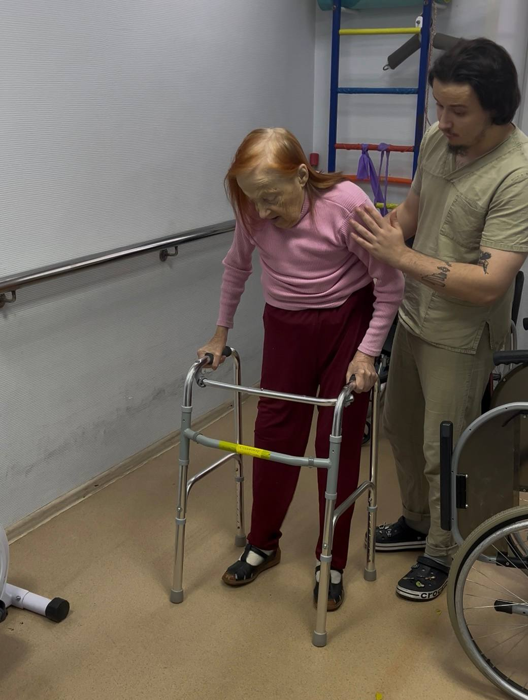

**Экран 6. Заголовок: А если откладывать**

Может развиться:

— Полная потеря подвижности  
— Тромбообразование  
— Застойные осложнения

Картинка:

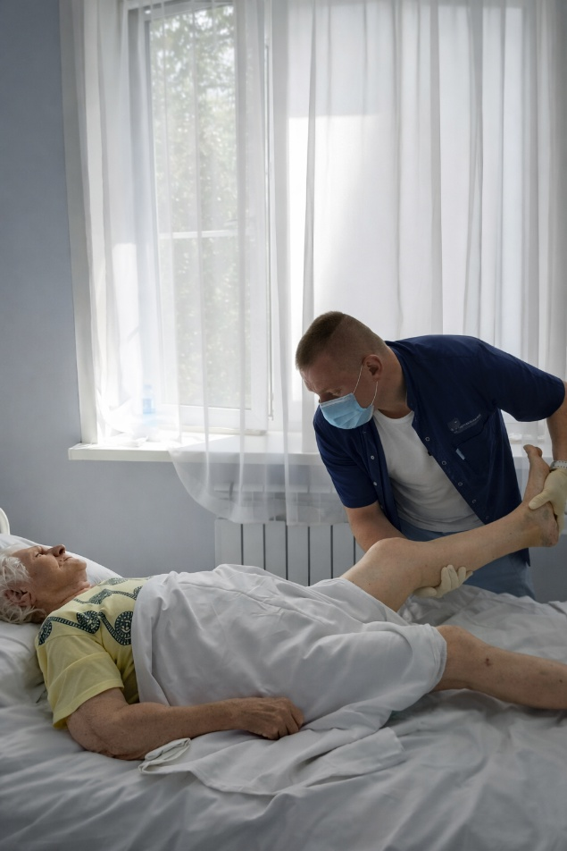

**7️⃣ Заголовок: А если откладывать**

Промедление увеличивает риск:

— Потери подвижности  
— Повторного инсульта  
— Стойких контрактур

**8️⃣ Заголовок: Пробный день**

Пробный день — 50% стоимости.  
Если остаётесь — засчитывается в оплату.

Картинка



**9️⃣ Заголовок: Персонал (взять с главной страницы)**

**10. Заголовок: Галерея (взять с главной страницы)**

**11. Заголовок: Кому мы не подойдём**

— Если вы хотите начать реабилитацию дома

— Если вы ищете самый дешёвый вариант

Чем раньше начата реабилитация, тем выше шанс вернуть подвижность тазобедренного сустава и избежать осложнений

Кнопка:

[ Проверить свободные места ]

**3. ПОСЛЕ ЭНДОПРОТЕЗИРОВАНИЯ**

**Первый экран**

**Заголовок:Восстановление после замены тазобедренного или коленного сустава**

Подзаголовок: Контроль нагрузки, безопасная реабилитация и профилактика осложнений под контролем опытного медперсонала 24/7

От 4 000 ₽/сутки  
🚑 Организуем перевозку

Кнопки:

[ Проверить наличие мест ]

[ Бесплатная консультация врача ]

Картинка справа враче, как на первом экране главной страницы

**ЭКРАН 2 Заголовок: Когда к нам обращаются**

Когда требуется реабилитация после эндопротезирования

— Пациент выписан после замены тазобедренного или коленного сустава  
— Есть страх давать нагрузку на ногу  
— Отёк, боль, скованность движений  
— Сложно самостоятельно вставать и ходить  
— Родственники боятся осложнений

После операции важно не просто разрабатывать ногу, а соблюдать правильную последовательность нагрузки.

Картинка:

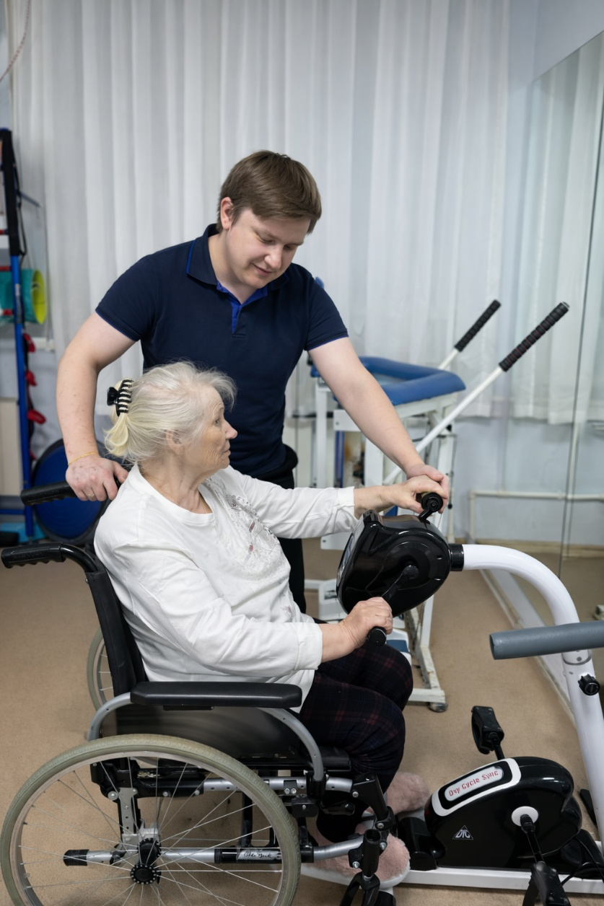

**ЭКРАН 3 Заголовок: Почему восстановление дома может быть опасным**

После эндопротезирования возможны:

— Смещение импланта  
— Неправильная нагрузка на сустав  
— Отёк и воспаление  
— Тромбообразование  
— Ограничение подвижности

Без контроля специалиста пациент часто либо боится двигаться, либо перегружает сустав слишком рано. Обе ситуации замедляют восстановление.

**ЭКРАН 4 Заголовок: Как проходит реабилитация в стационаре**

1️⃣ Осмотр врача при поступлении  
2️⃣ Оценка состояния сустава и объёма движения  
3️⃣ Индивидуальный план нагрузки  
4️⃣ Постепенное увеличение активности  
5️⃣ Ежедневные занятия ЛФК  
6️⃣ Контроль боли и отёков  
7️⃣ Профилактика осложнений

**Мы контролируем не только упражнения, но и правильную механику движения.**

Картинка

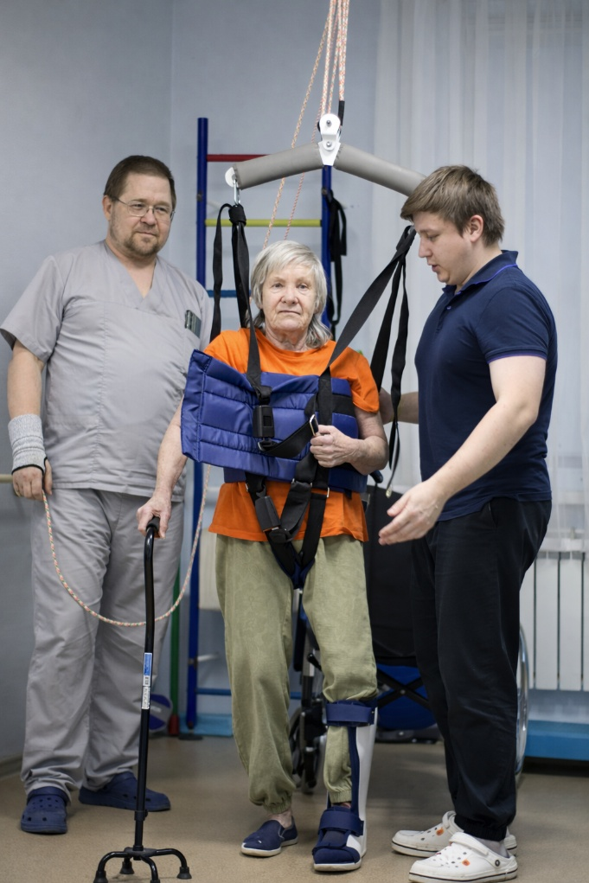

**ЭКРАН 5 Заголовок: Что входит в программу реабилитации**

В программу восстановления входит:

— Медицинское наблюдение 24/7  
— Контроль нагрузки на сустав  
— ЛФК под контролем специалиста  
— Помощь при передвижении  
— Контроль приёма препаратов  
— Профилактика тромбоза

Стоимость фиксируется в договоре. Без скрытых платежей.

**ЭКРАН 6 Заголовок: Что может измениться через 30 дней**

При правильной реабилитации пациент:

✔ Уверенно встаёт с кровати  
✔ Передвигается с ходунками или тростью  
✔ Уменьшается боль  
✔ Увеличивается объём движения  
✔ Снижается риск повторной госпитализации

Картинка:

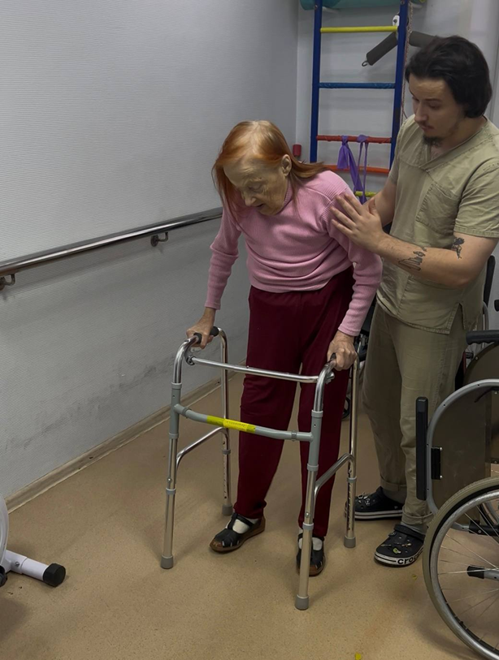

**ЭКРАН 7 Заголовок: Если откладывать восстановление**

Отсутствие правильной реабилитации может привести к:

— Скованности и ограничению подвижности  
— Нарушению походки  
— Хронической боли  
— Повторной госпитализации

**Первые недели после операции — ключевые!**

Картинка

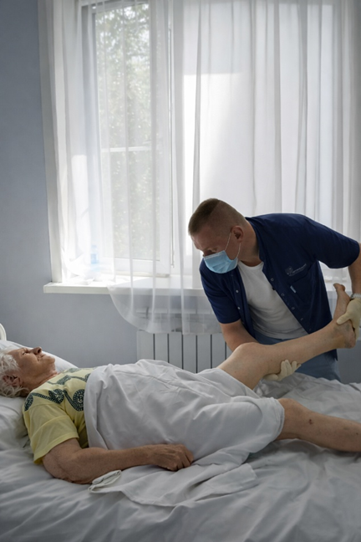

**ЭКРАН 8 Заголовок: Пробный день**

Вы можете оформить пробный день и оценить условия, программу и подход специалистов. Если вы остаётесь — стоимость засчитывается.

Картинка



**9️⃣ Заголовок: Персонал (взять с главной страницы)**

**10. Заголовок: Галерея (взять с главной страницы)**

**11. Заголовок: Кому мы не подойдём**

— Если вы хотите начать реабилитацию дома

— Если вы ищете самый дешёвый вариант

Мы специализируемся на медицинском контроле восстановления.

Чем раньше начата реабилитация, тем выше шанс вернуть подвижность суставов и избежать осложнений

Кнопка:

[ Проверить свободные места ]

**4. ДЕМЕНЦИЯ / АЛЬЦГЕЙМЕР**

**Первый экран**

**Заголовок Н1: Уход при деменции и болезни Альцгеймера 24/7**

**Подзаголовок Н2:** Безопасная среда, контроль поведения и приёма лекарств  
под круглосуточным медицинским наблюдением.

Пациенты не остаются одни.  
Контроль состояния 24/7  
**От 2 000 ₽/сутки**Кнопки:

[ Проверить свободне места ]  
[ Бесплатная консультация врача ]

Фото для первого экрана справа

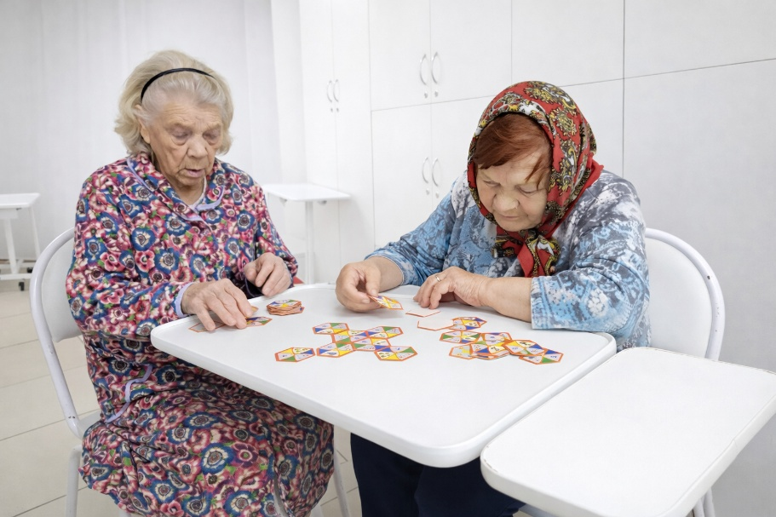

**2️⃣ Заголовок: Когда к нам обращаются**

В каких ситуациях нужен круглосуточный уход

— Пациент теряется и уходит из дома  
— Забывает принимать лекарства  
— Проявляется агрессия или тревожность  
— Нарушен сон  
— Родственники физически не справляются

Если пациента нельзя безопасно оставить одного —  
ему требуется постоянное наблюдение**.**

Здесь лучше использовать иконки и обойтись без фото

**3️⃣ Заголовок: Почему уход дома становится опасным**

При деменции часто возникают:

— Падения  
— Уход из дома  
— Отказ от еды  
— Пропуск лекарств  
— Резкое ухудшение состояния

Даже внимательные родственники не могут обеспечить контроль 24 часа в сутки.

Картинка:

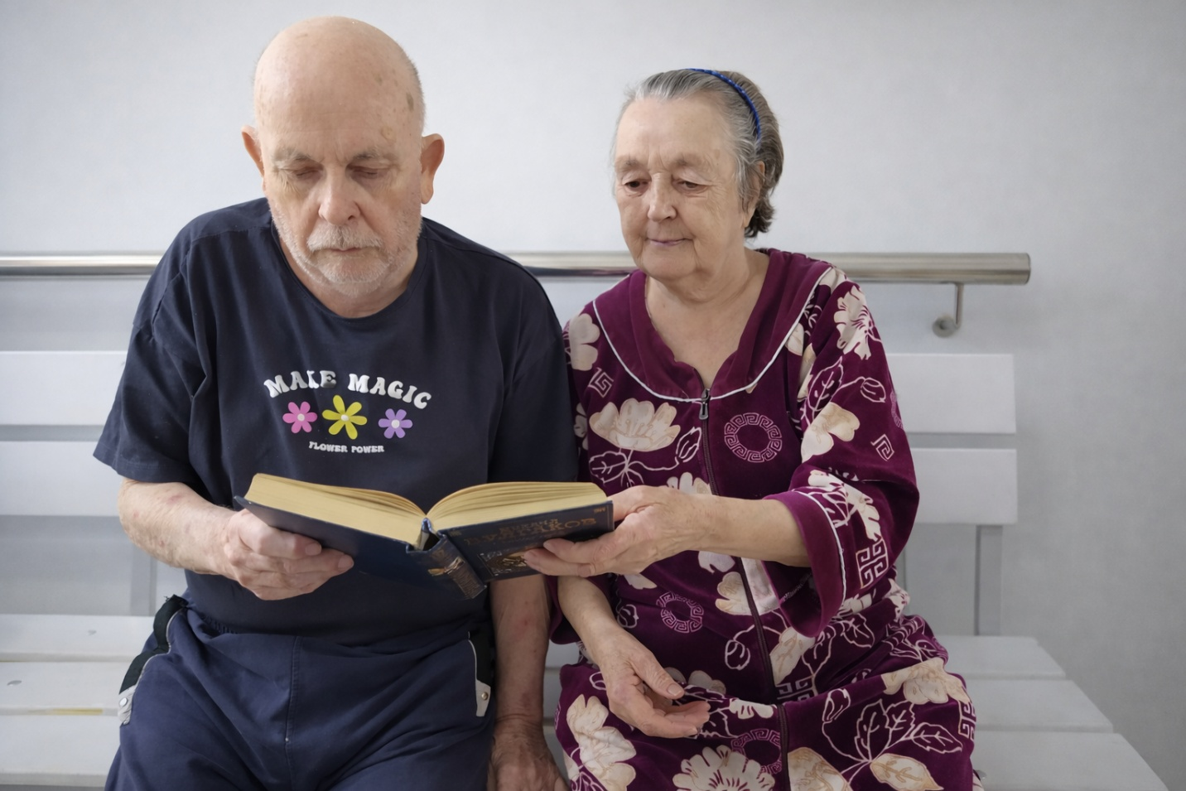

**4️⃣ Заголовок: Как организован уход в стационаре**

**1️⃣** Осмотр врача при поступлении  
2️⃣ Оценка когнитивных функций  
3️⃣ Контроль приёма препаратов  
4️⃣ Круглосуточное наблюдение  
5️⃣ Помощь в гигиене  
6️⃣ Поддерживающее общение

Пациент находится в безопасной среде без риска ухода или травм.

Картинка

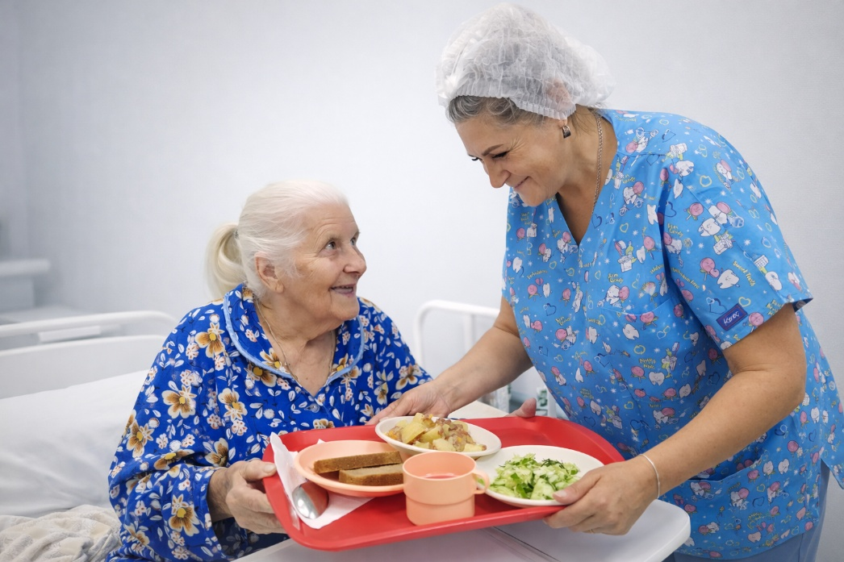

**5️⃣ Заголовок: Что входит в стоимость**

— Проживание  
— Питание  
— Помощь в гигиене  
— Контроль лекарств  
— Наблюдение 24/7  
— Безопасная среда

Стоимость фиксируется в договоре. Без скрытых платежей.

Картинка

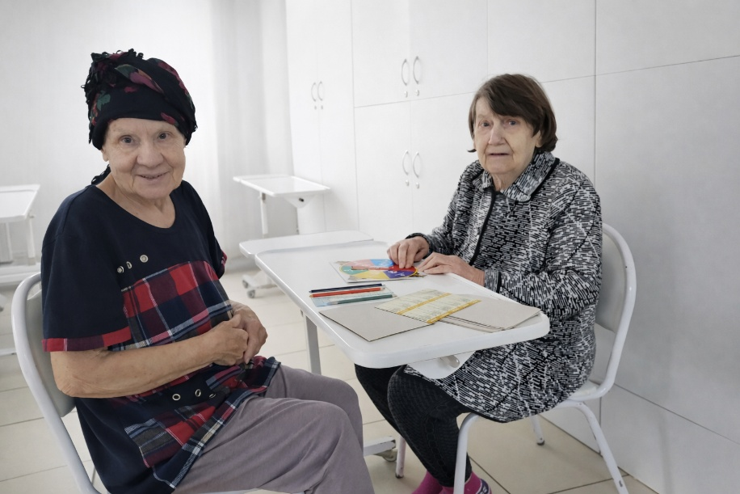

**6️⃣ Заголовок: Что даёт размещение в стационаре**

Через 30 дней родственники отмечают:

✔ Стабилизацию состояния  
✔ Регулярный приём лекарств  
✔ Снижение тревожности  
✔ Предсказуемый режим дня  
✔ Спокойствие семьи

**7️⃣ Заголовок: А если откладывать решение**

При отсутствии постоянного наблюдения возможно:

— Травмы  
— Усиление агрессии  
— Уход из дома  
— Быстрое прогрессирование состояния

Чем раньше организован контроль, тем безопаснее для пациента.

Картинка

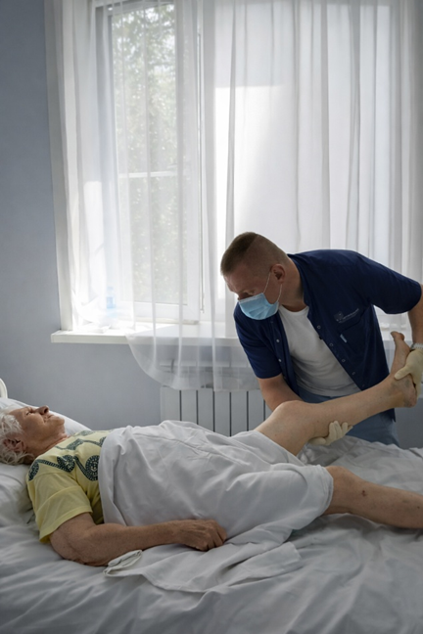

**8️⃣ Заголовок: Пробный день**

Вы можете оформить пробный день, оценить условия и познакомиться с персоналом. Если остаётесь — стоимость засчитывается.

Картинка



**9️⃣ Заголовок: Персонал (взять с главной страницы)**

**10. Заголовок: Галерея (взять с главной страницы)**

**11. Заголовок: Кому мы не подойдём**

— Если пациент полностью самостоятельный  
— Если нужен только пансионат без медконтроля  
— Если вы ищете самый дешёвый вариант

Мы специализируемся на медицинском наблюдении.

**Крупнее: Когда пациент с деменцией находится под контролем, семья может быть спокойна.**

**Кнопки:**

[ Проверить свободные места ]  
[ Бесплатная консультация врача ]

**5. Болезнь Паркинсона**

**Заголовок: Уход и контроль при болезни Паркинсона 24/7**

**Подзаголовок:** Контроль терапии, профилактика падений  
и поддержание подвижности под медицинским наблюдением.

Пациент не остаётся без контроля ни днём, ни ночью.  
🚑 Организуем перевозку  
От 2 000 ₽/сутки  
Кнопки

[ Проверить наличие мест ]  
[ Бесплатная консультация врача ]

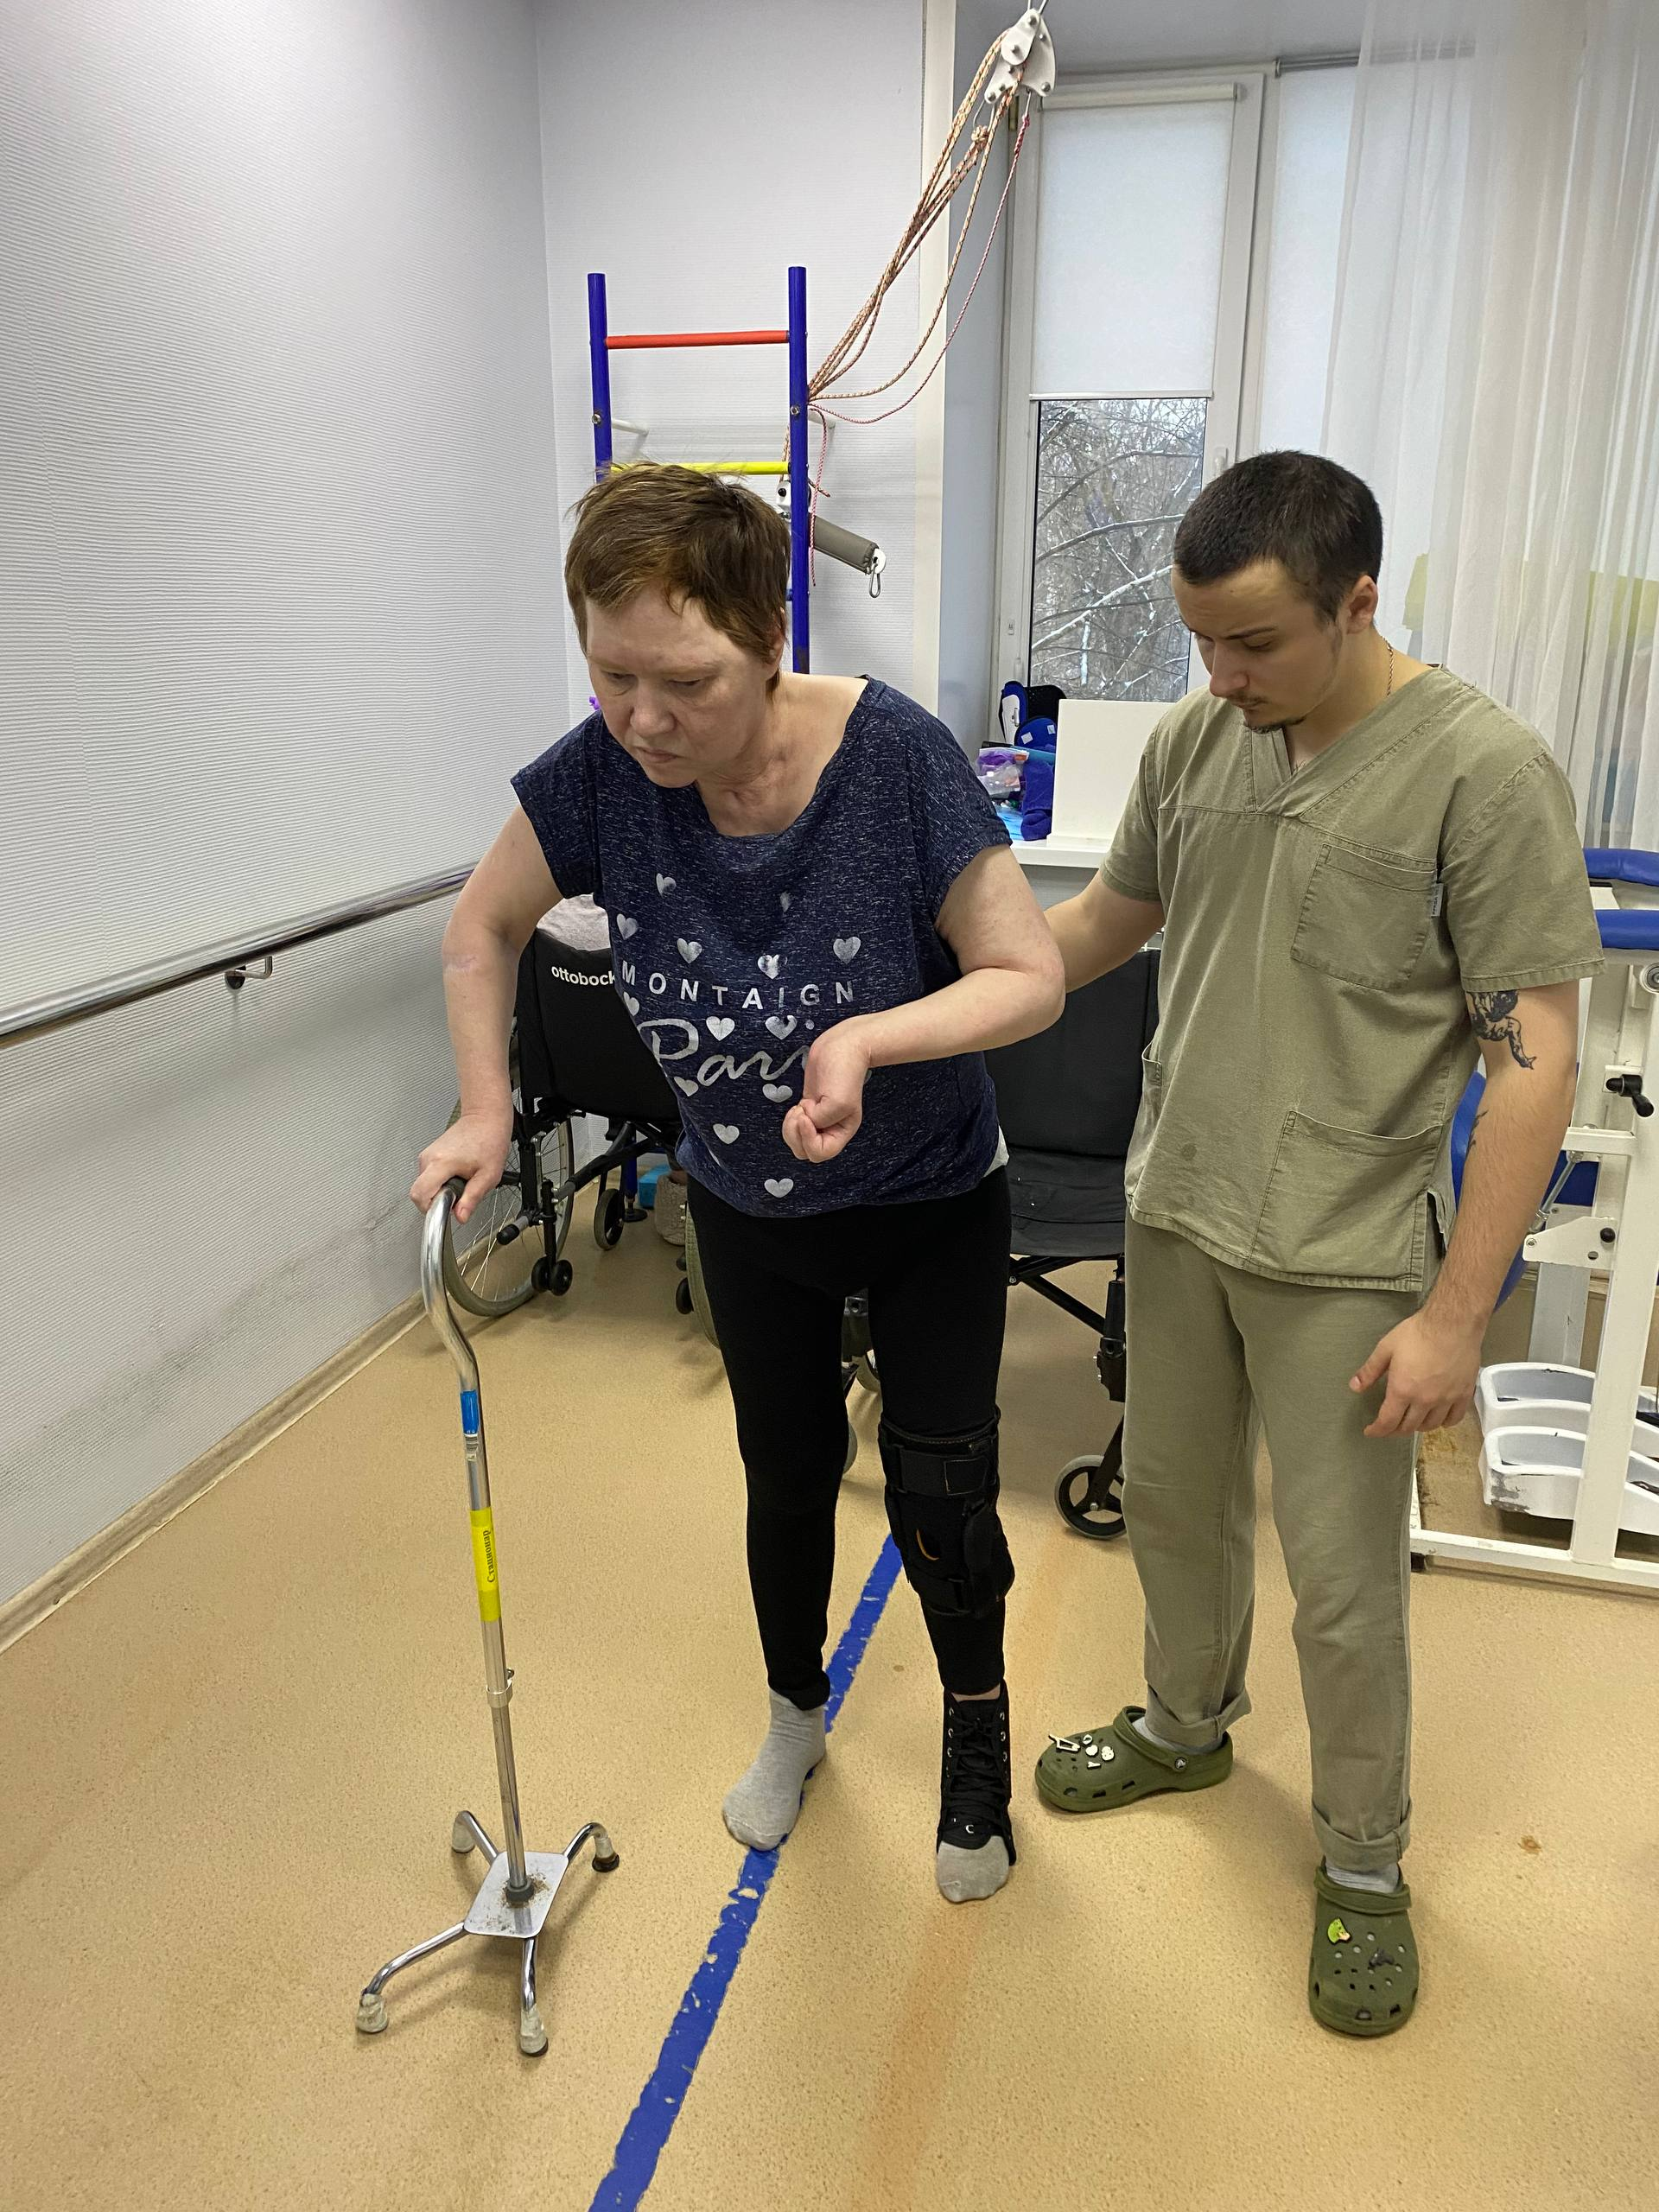

**2️⃣ Заголовок: Когда требуется круглосуточный уход**

— Частые падения  
— Скованность движений  
— Усиление тремора  
— Трудности с приёмом лекарств  
— Нарушение сна  
— Родственники не справляются

При болезни Паркинсона важно соблюдать режим приёма препаратов и контролировать нагрузку.

**3️⃣ Заголовок: Почему восстановление дома может быть опасным**

Без постоянного контроля возможны:

— Падения и травмы  
— Нарушение приёма препаратов  
— Усиление скованности  
— Быстрое ухудшение подвижности

Даже кратковременное нарушение режима лекарств может ухудшить состояние.

Этот блок должен быть экспертным, не пугающим.

**4️⃣ Заголовок: Как организован уход**

**1️⃣** Осмотр врача при поступлении  
2️⃣ Оценка двигательных функций  
3️⃣ Контроль приёма препаратов по расписанию  
4️⃣ Помощь при передвижении  
5️⃣ Упражнения для поддержания подвижности  
6️⃣ Профилактика падений  
7️⃣ Контроль сна и питания

Главная задача — сохранить стабильность состояния и предотвратить травмы.

Картинка:



**5️⃣ Заголовок: Что входит в стоимость**

— Проживание  
— Питание  
— Контроль терапии  
— Помощь при ходьбе  
— Наблюдение 24/7  
— Профилактика травм

Стоимость фиксируется в договоре. Без скрытых платежей.

Картинка

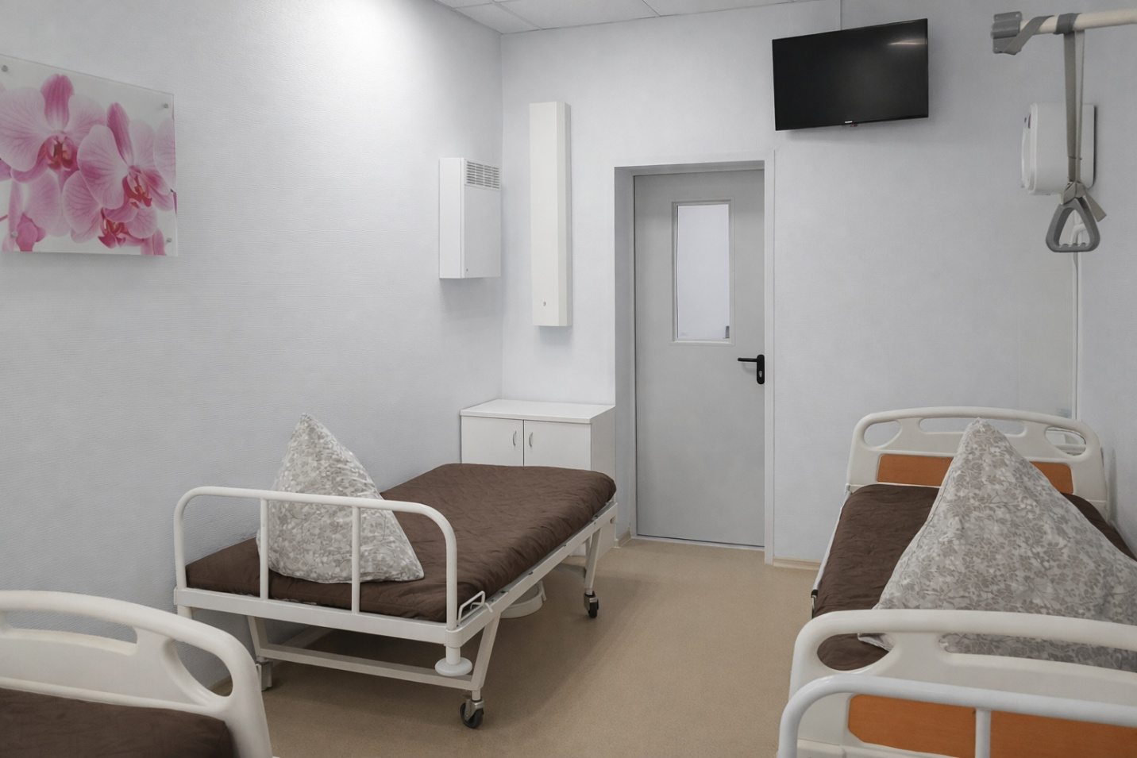

**6️⃣ Заголовок: Что даёт размещение в стационаре**

Через 30 дней при правильном режиме:

✔ Стабилизация состояния  
✔ Снижение риска падений  
✔ Регулярный приём препаратов  
✔ Улучшение уверенности при ходьбе  
✔ Спокойствие родственников

**7️⃣ Заголовок: Если откладывать решение**

Без контроля болезнь может прогрессировать быстрее:

— Усиление скованности  
— Частые падения  
— Переломы  
— Потеря самостоятельности

Своевременный контроль помогает замедлить ухудшение.

Картинка:

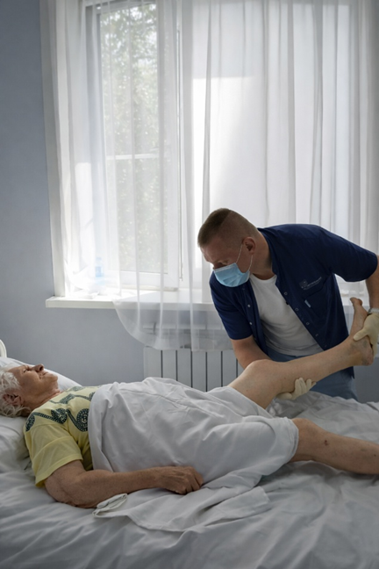

**8️⃣ Заголовок: Пробный день**

Вы можете оформить пробный день и оценить подход специалистов. Если остаётесь — стоимость засчитывается.

Картинка



9️⃣ Заголовок: Персонал (взять с главной страницы)

10. Заголовок: Галерея (взять с главной страницы)

11. Заголовок: Кому мы не подойдём

— Если требуется только проживание  
— Если вы ищете самый дешёвый вариант

Мы специализируемся на медицинском контроле состояния пациента. При болезни Паркинсона важно не оставлять пациента без контроля.

Кнопки:

[ Проверить свободные места ]  
[ Бесплатная консультация врача ]

**ПАЛЛИАТИВНАЯ ПОМОЩЬ**

**Экран 1**

**Заголовок:** Паллиативная помощь и медицинский уход 24/7

Подзаголовок: Контроль боли, круглосуточное наблюдение  
и достойные условия для пациентов с тяжёлыми заболеваниями.

Пациент не остаётся без внимания ни днём, ни ночью.

🚑 Организуем перевозку  
От 2 000 ₽/сутки  
Кнопки

[ Проверить свободные места]  
[ Бесплатная консультация врача ]

Картинка:

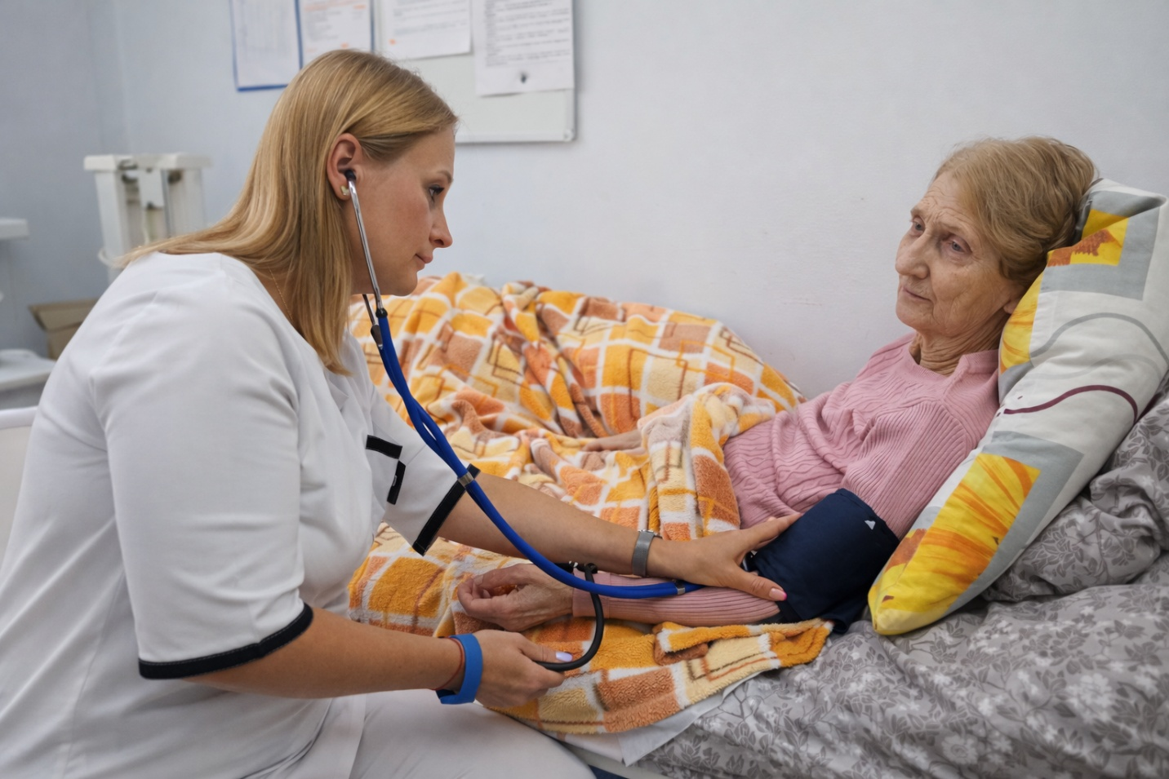

**2️⃣ Заголовок: Когда требуется паллиативная помощь**

— Тяжёлое хроническое заболевание  
— Выраженный болевой синдром  
— Необходим круглосуточный уход  
— Пациент не может обслуживать себя  
— Родственники не справляются

В таких ситуациях особенно важно обеспечить контроль состояния и облегчение симптомов.

Картинка

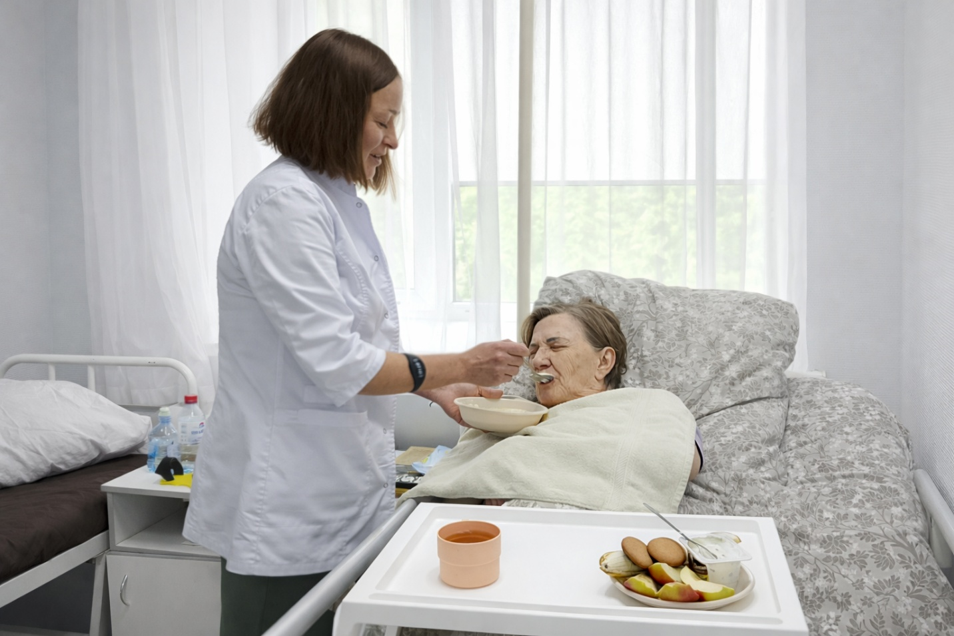

**3️⃣ Заголовок: Почему дома часто недостаточно ухода**

Без круглосуточного медицинского наблюдения возможно:

— Усиление боли  
— Нарушение режима лекарств  
— Пролежни  
— Обезвоживание  
— Резкое ухудшение состояния

Даже при внимательном уходе дома сложно обеспечить постоянный контроль.

Картинка

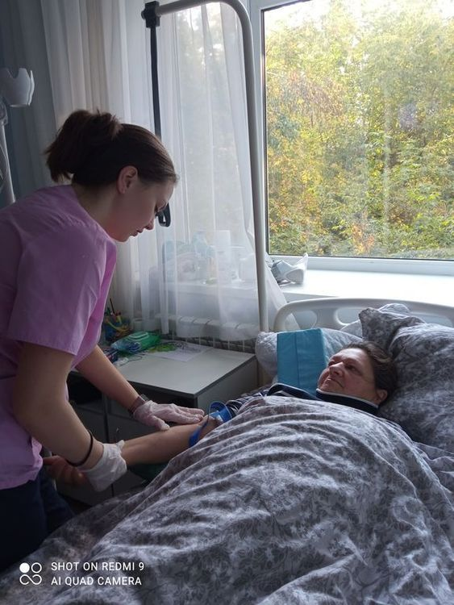

**4️⃣ Заголовок: Как организована паллиативная помощь**

**1️⃣** Осмотр врача при поступлении  
2️⃣ Подбор и контроль обезболивающей терапии  
3️⃣ Круглосуточное наблюдение  
4️⃣ Помощь в гигиене  
5️⃣ Контроль питания  
6️⃣ Профилактика пролежней  
7️⃣ Поддержка родственников

Наша задача — максимально облегчить состояние пациента и обеспечить достойные условия.

Картинка:

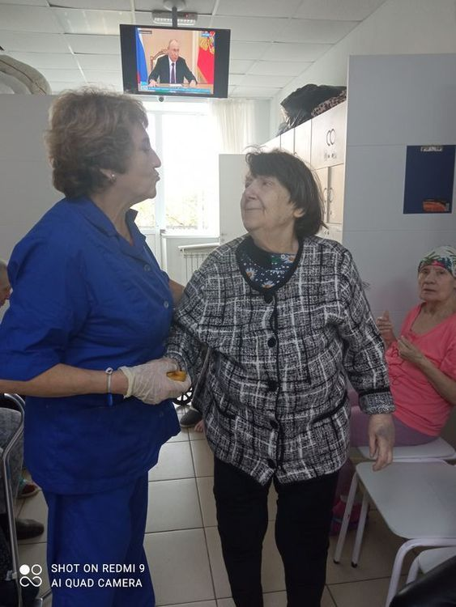

**5️⃣ Заголовок:** Что входит в стоимость

— Проживание  
— Питание  
— Медицинское наблюдение 24/7  
— Контроль болевого синдрома  
— Гигиенический уход  
— Профилактика осложнений

Стоимость фиксируется в договоре. Без скрытых платежей.

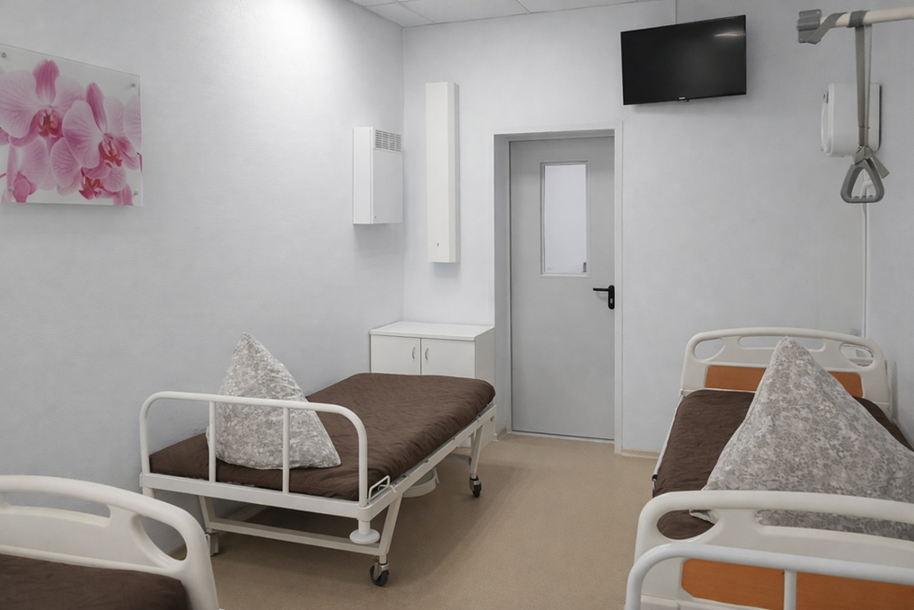

**6️⃣ Заголовок: Что получает семья**

✔ Уверенность в контроле состояния  
✔ Снижение болевого синдрома  
✔ Постоянную связь с персоналом  
✔ Спокойствие за близкого человека

Вы не остаётесь с ситуацией один на один с состоянием близкого.

Картинка:

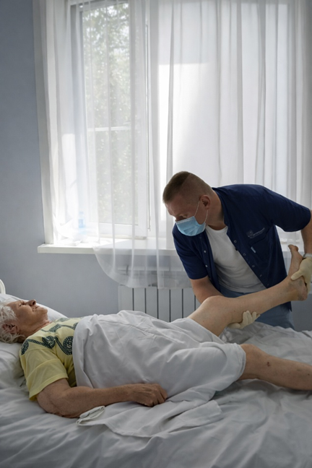

**7️⃣ Заголовок: А если откладывать решение**

При отсутствии профессионального ухода возможно:

— Усиление боли  
— Быстрое ухудшение состояния  
— Риск осложнений

Своевременный контроль помогает стабилизировать состояние пациента.

**8️⃣ Заголовок: Пробный день**

Вы можете оформить пробный день и оценить условия и подход персонала.

Если вы принимаете решение остаться — стоимость засчитывается.

Картинка



**9️⃣** Заголовок: Персонал (взять с главной страницы)

10. Заголовок: Галерея (взять с главной страницы)

**В паллиативной помощи особенно важно постоянное наблюдение и контроль боли.**

**Кнопки:**

[ проверить свободные места ]  
[ Бесплатная консультация врача ]